BỘ GIÁO DỤC VÀ ĐÀO TẠO

ĐẠI HỌC KINH TẾ TP.HCM (UEH)
TRƯỜNG CÔNG NGHỆ VÀ THIẾT KẾ

BÁO CÁO THUYẾT TRÌNH
MÔN HỌC: DỮ LIỆU LỚN VÀ ỨNG DỤNG
Ứng dụng hệ sinh thái Hadoop, Kafka, Streaming và Mllib trong việc xây dựng hệ thống quản lý và phân tích dữ liệu thời gian thực cho sàn Thương mại điện tử.

Mã lớp học phần | : 26D1INF50907902
Giảng viên | : TS.Võ Văn Hải
Lớp | : Chiều T3 - B2-510, B2-507
Thành viên | : Phan Anh Tài  Trương Đoàn Gia Khang  Đỗ Thái Gia Hy  Lê Thủy Tiên

TP. Hồ Chí Minh, ngày 15 tháng 06 năm 2026

MỤC LỤC
DANH MỤC BẢNG BIỂU VÀ HÌNH ẢNH 4
PHẦN MỞ ĐẦU 7
CHƯƠNG 1: TỔNG QUAN DỮ LIỆU ĐẦU VÀO 8
1.1. Nguồn gốc bộ dữ liệu 8
1.2. Cấu trúc và ý nghĩa thuộc tính 8
1.2.1. Bảng thông tin đơn hàng 9
1.2.2. Bảng chi tiết mặt hàng 9
1.2.3. Bảng thông số sản phẩm 10
1.2.4. Bảng thông tin khách hàng 10
1.2.5. Bảng thông tin người bán 11
1.2.6. Bảng thông tin vị trí địa lý 11
1.2.7. Bảng thông tin thanh toán 11
1.2.8. Bảng đánh giá của khách hàng 12
1.2.9. Bảng dịch thuật danh mục sản phẩm 12
1.3. Khám phá dữ liệu 13
1.3.1. Tổng quan hoạt động kinh doanh 13
1.3.2. Tổng quan phân bố địa lý 14
1.3.3. Tổng quan sản phẩm và doanh thu 16
1.3.4. Tổng quan vận chuyển và logistics 17
CHƯƠNG 2: CẤU HÌNH HẠ TẦNG 18
2.1. Cài đặt và cấu hình Hadoop 18
2.1.1. Các file cấu hình 18
2.1.2. Kết quả cài đặt Hadoop 20
2.1.3. Lưu dataset vào HDFS 22
2.2. Cài đặt và cấu hình Spark 23
2.2.1. Cài đặt Spark 23
2.2.2. Chạy thực tế PySpark trong Jupyter Notebook 24
CHƯƠNG 3: PHÂN TÍCH DỮ LIỆU 27
3.1. Đặt vấn đề và Khởi tạo môi trường phân tích 27
3.2. Phân tích insight chuyên sâu 27
3.2.1. Phân tích mức độ tập trung doanh thu theo Đối tác bán hàng (Seller) và Danh mục sản phẩm (Category) 27
3.2.2. Phân khúc mức độ rủi ro rời bỏ khách hàng (Customer Churn Recency) 29
3.2.3. Tác động của thời gian giao hàng trễ hẹn tới điểm đánh giá của người tiêu dùng 31
3.2.4. Phân tích biến động số ngày giao hàng thực tế và tỷ lệ đơn hàng trễ theo từng tháng (Monthly Logistics Performance) 33
3.2.5. Xác định khoảng cách thời gian giữa các lần mua hàng liên tiếp của khách hàng (Repeat Purchase Gap Days) 35
3.2.6. Phân tích các điểm nghẽn trong chu kỳ giao hàng (Logistics Stage Breakdown) 36
3.2.7. Tìm các khách hàng có tổng chi tiêu cao hơn mức chi tiêu trung bình của bang (VIP Customers by State) 38
3.2.8. Đánh giá mối tương quan giữa số kỳ trả góp bằng thẻ tín dụng và điểm đánh giá (Credit Card Installments vs. Reviews) 40
3.2.9. Phân tích chất lượng sản phẩm thực tế theo danh mục ngành hàng khi giao hàng đúng hạn (Product Quality Isolation) 42
3.2.10. Phân tích vòng đời hoạt động của người bán và tỷ lệ rời bỏ sàn (Seller Lifespan & Churn) 44
3.2.11. Phân tích giỏ hàng đồng xuất hiện phục vụ chiến lược bán kèm (Market Basket Analysis) 46
CHƯƠNG 4: XỬ LÝ DỮ LIỆU LUỒNG SPARK STREAMING 49
4.1. Sự cần thiết của kiến trúc xử lý dữ liệu thời gian thực 49
4.2. Tổng quan kiến trúc hệ thống luồng dữ liệu 49
4.3. Chi tiết xây dựng và vận hành hệ thống 50
4.3.1. Thu thập và phân phối 50
4.3.2. Xử lý luồng dữ liệu qua Apache Spark Streaming 52
4.3.3. Quản lý lưu trữ trên Hadoop HDFS 52
4.3.4. Biến đổi dữ liệu 54
4.3.5. Trực quan hóa dữ liệu 55
CHƯƠNG 5: HỌC MÁY SPARK MLLIB 57
5.1. Mô hình phân lớp dự đoán khả năng đơn hàng bị giao trễ hạn 57
5.1.1. Tiền xử lý dữ liệu 57
5.1.2. Huấn luyện mô hình 58
5.1.3. Kết quả và đánh giá mô hình 59
5.2. Mô hình hồi quy dự đoán chi phí vận chuyển 61
5.2.1. Tiền xử lý dữ liệu 61
5.2.2. Huấn luyện mô hình 62
5.2.3. Kết quả và đánh giá mô hình 62
5.3. Mô hình gom cụm khách hàng 64
5.3.1. Tiền xử lý dữ liệu 64
5.3.2. Huấn luyện mô hình 65
5.3.3. Kết quả và đánh giá mô hình 66
CHƯƠNG 6: ĐÁNH GIÁ VÀ ĐỀ XUẤT 69
6.1. Đánh giá kiến trúc hệ thống hiện tại 69
6.2. Đề xuất giải pháp 70
6.2.1. Hệ thống cảnh báo đơn hàng có nguy cơ giao trễ theo thời gian thực 70
6.2.2. Hệ thống giữ chân khách hàng dựa trên phân tích hành vi mua sắm 70
CHƯƠNG 7: KẾT LUẬN 71
7.1. Các kết quả đạt được 71
7.2. Hạn chế và hướng phát triển 71
TÀI LIỆU THAM KHẢO & PHỤ LỤC 73

DANH MỤC BẢNG BIỂU VÀ HÌNH ẢNH
Bảng 1.1: Thuộc tính của bảng thông tin đơn hàng 8
Bảng 1.2: Thuộc tính của bảng chi tiết mặt hàng 9
Bảng 1.3: Thuộc tính của bảng thông số sản phẩm 9
Bảng 1.4: Thuộc tính của bảng thông tin khách hàng 9
Bảng 1.5: Thuộc tính của bảng thông tin người bán 10
Bảng 1.6: Thuộc tính của bảng thông tin vị trí địa lý 10
Bảng 1.7: Thuộc tính của bảng thông tin thanh toán 10
Bảng 1.8: Thuộc tính của bảng đánh giá của khách hàng 11
Bảng 1.9: Thuộc tính của bảng dịch thuật danh mục sản phẩm 11
Bảng 5.1: Mô tả các đặc trưng đầu vào của mô hình phân lớp 56
Bảng 5.2: Cấu hình chạy tìm tham số tối ưu 58
Bảng 5.3: Mô tả các đặc trưng đầu vào của mô hình gom cụm 60

Hình 1.1: Data schema 7
Hình 1.2: Bảng dữ liệu master 11
Hình 1.3: Biểu đồ xu hướng số lượng đơn hàng 12
Hình 1.4: Biểu đồ số khách hàng theo từng bang 13
Hình 1.5: Bản đồ nhiệt mật độ khách hàng tại Brazil 13
Hình 1.6: Biểu đồ danh mục sản phẩm bán chạy 14
Hình 1.7: Biểu đồ phân phối thời gian giao hàng 15
Hình 2.1: File core-site.xml 16
Hình 2.2: File hdfs-site.xml 17
Hình 2.3: File mapred-site.xml 17
Hình 2.4: File yarn-site.xml 18
Hình 2.5: Kết quả kiểm tra hadoop version 18
Hình 2.6: Kết quả khởi động hadoop 18
Hình 2.7: Cổng localhost:9870: WebUI của NameNode 19
Hình 2.8: Cổng localhost:9864: WebUI của DataNode 19
Hình 2.9: Cổng localhost:8088: WebUI của ResourceManager 20
Hình 2.10: Cổng localhost:8042: Web UI của NodeManager 20
Hình 2.11: Tạo thư mục bigdata và put các file .csv vào thư mục 20
Hình 2.12: Kiểm tra danh sách file trong thư mục bằng CLI 20
Hình 2.13: Kiểm tra danh sách file trên giao diện WebUI 21
Hình 2.15:Cài đặt pyspark 22
Hình 2.16: Khởi tạo Spark Session và gọi dữ liệu từ HDFS 23
Hình 2.17: Dữ liệu từ HDFS sau khi được gọi 23
Hình 2.18: Cổng localhost:4040: Giao diện WebUI của Spark, kiểm tra các hoạt động đã chạy 24
Hình 3.1: Câu lệnh Spark SQL phân tích Pareto doanh thu theo Seller và Category 26
Hình 3.2: Kết quả truy vấn của query_1 và query_2 26
Hình 3.3: Biểu đồ Pareto thể hiện sự tập trung doanh thu theo Seller và theo Ngành hàng 27
Hình 3.4: Câu lệnh Spark SQL phân khúc khách hàng theo Recency 28
Hình 3.5: Kết quả truy vấn của query_3 28
Hình 3.6: Biểu đồ Histogram & Bar Chart thể hiện các phân khúc Churn khách hàng 29
Hình 3.7: Câu lệnh Spark SQL tính review score theo mức độ trễ 30
Hình 3.8: Kết quả truy vấn của query_4 30
Hình 3.11: Kết quả truy vấn của query_5 32
Hình 3.12: Biểu đồ thể hiện thời gian giao hàng thực tế trung bình và tỷ lệ trễ theo tháng 32
Hình 3.13: Câu lệnh Spark SQL tính khoảng cách ngày mua hàng lặp lại 33
Hình 3.15: Biểu đồ phân phối số ngày giữa các lần mua hàng lặp lại 34
Hình 3.16: Câu lệnh Spark SQL phân tích thời gian xử lý từng khâu 35
Hình 3.17: Kết quả truy vấn của query_7 35
Hình 3.18: Biểu đồ cột chồng thể hiện Seller Handling Days và Carrier Transit Days theo tháng 35
Hình 3.20: Kết quả truy vấn của query_8 37
Hình 3.21: Biểu đồ cột thể hiện số lượng khách hàng VIP phân bổ theo từng bang 37
Hình 3.22: Câu lệnh Spark SQL tính review score theo số kỳ trả góp 38
Hình 3.23: Kết quả truy vấn của query_9 39
Hình 3.24: Biểu đồ trục kép thể hiện review score trung bình và tổng đơn hàng theo số kỳ trả góp 39
Hình 3.25: Câu lệnh Spark SQL tính điểm review của đơn hàng giao đúng hạn 40
Hình 3.26: Kết quả truy vấn của query_10 41
Hình 3.27: Biểu đồ cột ngang thể hiện điểm đánh giá trung bình của top ngành hàng tệ nhất 41
Hình 3.28: Câu lệnh Spark SQL phân nhóm sellers và tính tỷ lệ churn 42
Hình 3.29: Kết quả truy vấn của query_11 43
Hình 3.30: Biểu đồ thể hiện số lượng seller và tỷ lệ rời bỏ sàn tương ứng của mỗi cohort 43
Hình 3.31: Câu lệnh Spark SQL tìm cặp danh mục sản phẩm mua chung 44
Hình 3.32: Kết quả truy vấn của query_12 45
Hình 3.33: Biểu đồ cột ngang thể hiện tần suất mua chung của top cặp danh mục 45
Hình 4.1: Sơ đồ kiến trúc luồng dữ liệu 48
Hình 4.2: Ảnh trang web (https://sobi-7108.myshopify.com/) 49
Hình 4.3: Log của Ngrok sau khi có giao dịch mới 49
Hình 4.4: Log của Kafka topic “live_payments” sau khi có giao dịch 50
Hình 4.5: File định dạng parquet được ghi vào Hadoop HDFS 51
Hình 4.6: Checkpoint trong Hadoop 51
Hình 4.7: Nhật ký logs của spark_batch 52
Hình 4.8: Nhật ký logs của dbt 53
Hình 4.10: Dashboard phân tích vận hành của Olist 54
Hình 4.11: Dashboard biểu diễn tổng quan về doanh số bán hàng 54
Hình 5.1: Ma trận nhầm lẫn (Confusion Matrix) của mô hình GBT trên tập test 58
Hình 5.2: Biểu đồ so sánh phí vận chuyển thực tế với dự đoán 61
Hình 5.3: Kết quả chuẩn hóa dữ liệu RFM bằng StandardScaler (cột scaledFeatures) 63
Hình 5.4: Biểu đồ Elbow Method xác định số cụm tối ưu (K) 64
Hình 5.5: Kết quả gán cụm cho khách hàng (mẫu) 64
Hình 5.6: Bảng thống kê giá trị trung bình RFM theo từng cụm 65
Hình 5.7: Tổng hợp số lượng khách hàng, tổng doanh thu và phạm vi Recency theo từng cụm khách hàng 66

PHẦN MỞ ĐẦU
Trong bối cảnh kinh doanh trực tuyến hiện nay, tốc độ phát sinh dữ liệu (Velocity) tại các sàn Thương mại điện tử (TMĐT) diễn ra với tần suất vô cùng lớn theo từng giây. Các kiến trúc lưu trữ và xử lý dữ liệu truyền thống (RDBMS) không còn khả năng đáp ứng yêu cầu về độ trễ thấp khi cần phân tích hành vi khách hàng, quản lý vận hành dòng sản phẩm hay phát hiện rủi ro giao hàng ngay lập tức. Việc chuyển dịch từ xử lý dữ liệu theo mẻ (Batch Processing) sang xử lý luồng dữ liệu thời gian thực (Real-time Streaming) đã trở thành bài toán cấp thiết đối với mọi nền tảng số.
Để xây dựng một hạ tầng có khả năng thu thập, lưu trữ, xử lý luồng liên tục và đưa ra dự báo thông minh trên quy mô Big Data, việc phối hợp các công nghệ chuyên biệt là giải pháp tối ưu nhất. Hạ tầng bao gồm: Apache Kafka đóng vai trò trục luân chuyển thông điệp tốc độ cao; Spark Streaming chịu trách nhiệm tính toán và làm sạch luồng dữ liệu tức thời; Hệ sinh thái Hadoop (HDFS) đảm nhận lưu trữ phân tán bền vững; và Spark MLlib cung cấp năng lực học máy phân tán để dự báo tự động. Nhận thấy tầm quan trọng mang tính chiến lược của kiến trúc công nghệ này đối với mô hình kinh doanh số, đề tài "Ứng dụng hệ sinh thái Hadoop, Kafka, Streaming và MLlib trong việc xây dựng hệ thống quản lý và phân tích dữ liệu thời gian thực cho sàn Thương mại điện tử" đã được lựa chọn để nghiên cứu và triển khai thực nghiệm.

CHƯƠNG 1: TỔNG QUAN DỮ LIỆU ĐẦU VÀO

1.1. Nguồn gốc bộ dữ liệu
Bộ dữ liệu được sử dụng làm cơ sở thực nghiệm cho đề tài là Brazilian E-Commerce Public Dataset, được cung cấp công khai trên Kaggle bởi Olist – nền tảng tích hợp (Marketplace Integrator) lớn nhất tại thị trường TMĐT Brazil. Bộ dữ liệu chứa thông tin thực tế của khoảng 100.000 đơn hàng được thực hiện từ năm 2016 đến năm 2018 trên nhiều sàn thương mại khác nhau tại Brazil.
Toàn bộ thông tin cá nhân của khách hàng và đối tác đã được Olist mã hóa hoàn toàn (Anonymized) để bảo mật quyền riêng tư, nhưng vẫn giữ nguyên vẹn cấu trúc logic, thời gian và các giá trị số học. Đây là bộ dữ liệu chuẩn công nghiệp, có độ nhiễu thực tế cao, lý tưởng để thử nghiệm khả năng chịu tải và tính toán của hệ thống Big Data.

1.2. Cấu trúc và ý nghĩa thuộc tính
Dữ liệu đầu vào của hệ thống không nằm ở một bảng đơn lẻ mà là một hệ cơ sở dữ liệu quan hệ gồm nhiều bảng liên kết chặt chẽ với nhau thông qua các khóa ngoại.

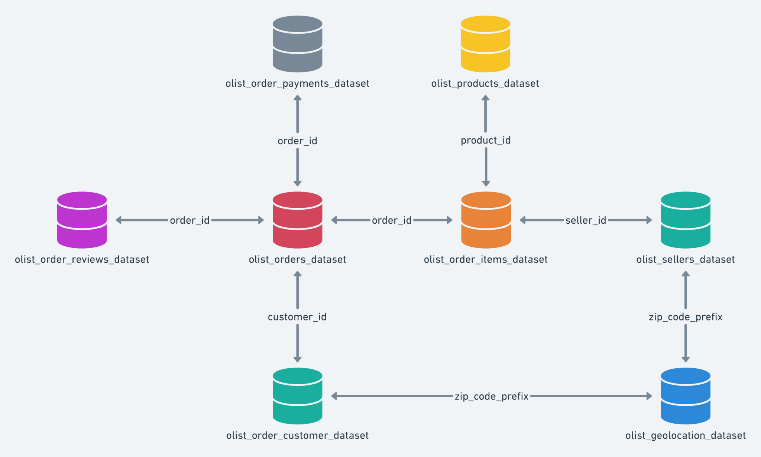

Hình 1.1: Data schema

1.2.1. Bảng thông tin đơn hàng
Quản lý trạng thái và toàn bộ tiến trình thời gian của một giao dịch. Đây là bảng đóng vai trò trung tâm để xác định nhãn cho bài toán phân loại đơn hàng trễ hạn.

Bảng 1.1: Thuộc tính của bảng thông tin đơn hàng
Biến | Ý nghĩa
order_id | Mã định danh duy nhất của đơn hàng (Khóa chính)
customer_id | Mã định danh khách hàng của đơn đó (Khóa ngoại liên kết với bảng khách hàng).
order_status | Trạng thái đơn hàng (delivered, canceled, shipped…)
order_purchase_timestamp | Thời điểm khách hàng nhấn mua
order_delivered_customer_date | Thời điểm thực tế khách hàng nhận được hàng
order_estimated_delivery_date | Ngày giao hàng dự kiến do hệ thống sàn TMĐT tính toán lúc mua

1.2.2. Bảng chi tiết mặt hàng
Lưu trữ thông tin chi tiết về giá cả và logistics của từng mặt hàng có trong đơn.

Bảng 1.2: Thuộc tính của bảng chi tiết mặt hàng
Biến | Ý nghĩa
order_id | Mã định danh duy nhất của đơn hàng (Khóa chính)
product_id | Mã định danh sản phẩm (Khóa ngoại liên kết với bảng sản phẩm)
seller_id | Mã định danh người bán (Khóa ngoại liên kết với bảng người bán)
price | Giá tiền gốc của sản phẩm
freight_value | Chi phí vận chuyển (Phí ship thực tế của mặt hàng này - Biến mục tiêu cho bài toán Hồi quy)

1.2.3. Bảng thông số sản phẩm
Chứa các thuộc tính vật lý của sản phẩm, là các đặc trưng (Features) quan trọng nhất chi phối cước phí vận chuyển bưu kiện.

Bảng 1.3: Thuộc tính của bảng thông số sản phẩm
Biến | Ý nghĩa
product_id | Mã định danh duy nhất của sản phẩm (Khóa chính)
product_category_name | Tên danh mục ngành hàng bằng tiếng Bồ Đào Nha (ví dụ: beleza_saude, esporte_lazer...)
product_weight_g | Khối lượng thực tế của sản phẩm (tính bằng gram)
product_length_cm, product_height_cm, product_width_cm | Kích thước ba chiều (Dài, Cao, Rộng) của sản phẩm khi đóng gói

1.2.4. Bảng thông tin khách hàng
Quản lý vị trí địa lý của người mua hàng, giúp hệ thống định vị điểm cuối của quá trình vận chuyển.

Bảng 1.4: Thuộc tính của bảng thông tin khách hàng
Biến | Ý nghĩa
customer_id | Mã định danh khách hàng tạo đơn (Khóa chính)
customer_state | Ký hiệu viết tắt của Bang nơi khách hàng cư trú (ví dụ: SP, RJ, MG...).

1.2.5. Bảng thông tin người bán
Quản lý vị trí địa lý của kho hàng đối tác, giúp hệ thống định vị điểm đầu của quá trình vận chuyển.

Bảng 1.5: Thuộc tính của bảng thông tin người bán
Biến | Ý nghĩa
seller_id | Mã định danh người bán/nhà cung cấp (Khóa chính).
seller_state | Ký hiệu viết tắt của Bang nơi đặt kho hàng của người bán

1.2.6. Bảng thông tin vị trí địa lý
Lưu trữ tọa độ địa lý chi tiết của các khu vực trên toàn lãnh thổ Brazil dựa trên mã bưu điện.

Bảng 1.6: Thuộc tính của bảng thông tin vị trí địa lý
Biến | Ý nghĩa
geolocation_zip_code_prefix | 5 chữ số đầu tiên của mã bưu điện (Zip code).
geolocation_lat | Vĩ độ (Latitude) của mã bưu điện.
geolocation_lng | Kinh độ (Longitude) của mã bưu điện.
geolocation_city | Tên thành phố tương ứng với tọa độ.
geolocation_state | Ký hiệu Bang tương ứng (SP, RJ...).

1.2.7. Bảng thông tin thanh toán
Ghi nhận chi tiết các luồng tiền và phương thức giao dịch cho từng đơn hàng. Dữ liệu này hỗ trợ hệ thống TMĐT phân tích hành vi thanh toán, xu hướng trả góp và phân cụm tập khách hàng cao cấp.

Bảng 1.7: Thuộc tính của bảng thông tin thanh toán
Biến | Ý nghĩa
order_id | Mã định danh đơn hàng (Khóa ngoại liên kết với bảng olist_orders_dataset).
payment_sequential | Số thứ tự của giao dịch (một đơn hàng có thể được khách hàng chia ra thanh toán bằng nhiều thẻ hoặc nhiều phương thức khác nhau cùng lúc).
payment_type | Phương thức thanh toán được sử dụng (ví dụ: credit_card - thẻ tín dụng, boleto - phiếu thu tiền mặt phổ biến ở Brazil, voucher - mã giảm giá, debit_card - thẻ ghi nợ).
payment_installments | Số tháng trả góp mà khách hàng đã chọn để thanh toán hóa đơn.
payment_value | Giá trị tiền thực tế đã thanh toán qua phương thức này

1.2.8. Bảng đánh giá của khách hàng
Quản lý toàn bộ lịch sử phản hồi, mức độ hài lòng và bình luận văn bản của khách hàng sau khi hoàn tất trải nghiệm mua sắm.

Bảng 1.8: Thuộc tính của bảng đánh giá của khách hàng
Biến | Ý nghĩa
review_id | Mã định danh duy nhất của lượt đánh giá.
order_id | Mã định danh đơn hàng được đánh giá (Khóa ngoại).
review_score | Điểm đánh giá mức độ hài lòng (thang điểm từ 1 đến 5 sao).
review_comment_title | Tiêu đề do khách hàng viết cho bài đánh giá.
review_comment_message | Nội dung phản hồi chi tiết của khách hàng
review_creation_date | Thời điểm hệ thống gửi thông báo mời khách hàng đánh giá đơn hàng
review_answer_timestamp | Thời điểm chính xác khách hàng nhấn nút gửi câu trả lời đánh giá về hệ thống.

1.2.9. Bảng dịch thuật danh mục sản phẩm

Bảng 1.9: Thuộc tính của bảng dịch thuật danh mục sản phẩm
Biến | Ý nghĩa
product_category_name | Tên danh mục ngành hàng bằng tiếng Bồ Đào Nha
product_category_name_english | Tên danh mục ngành hàng đã được dịch sang tiếng Anh

1.3. Khám phá dữ liệu
Bộ dữ liệu master sau khi tổng hợp các bảng có liên quan lại có tổng cộng 119143 dòng với 32 features.
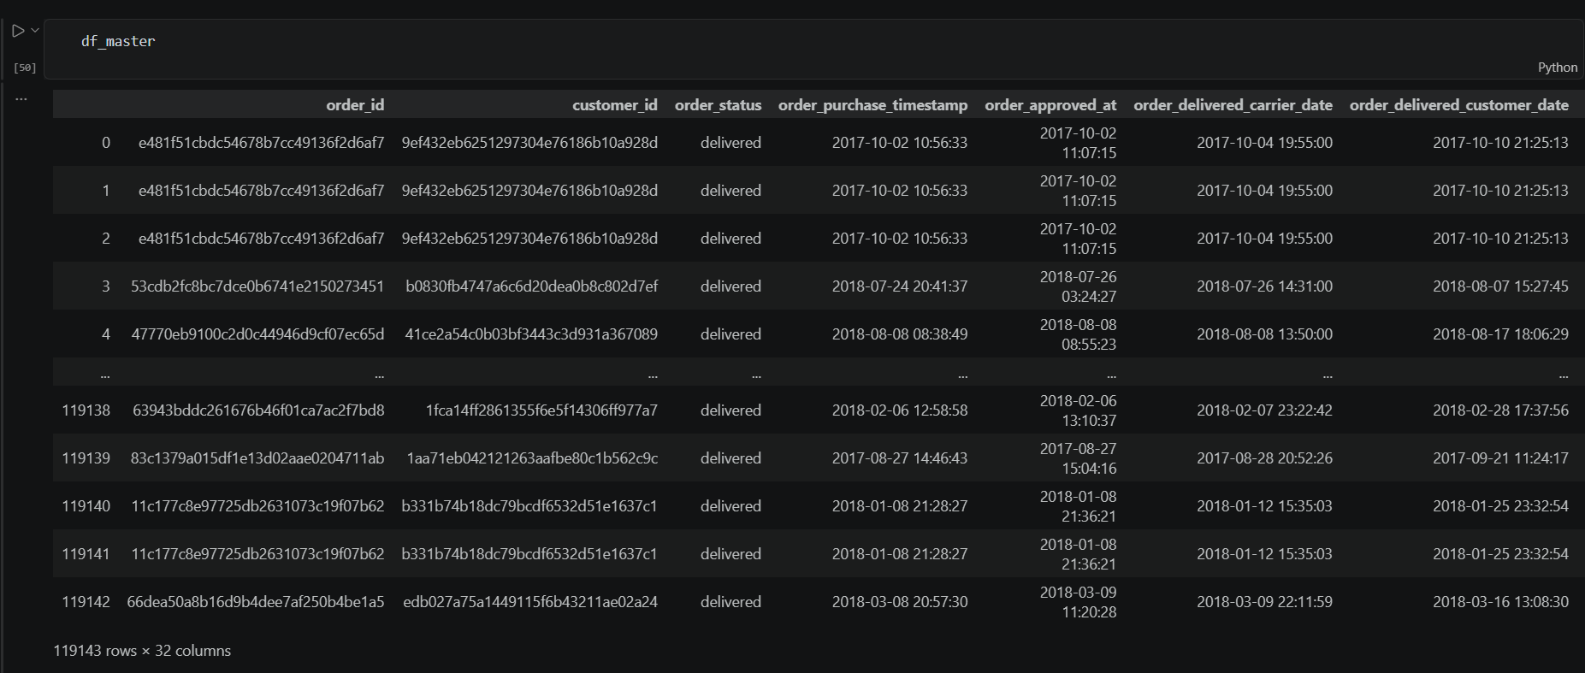

Hình 1.2: Bảng dữ liệu master

1.3.1. Tổng quan hoạt động kinh doanh
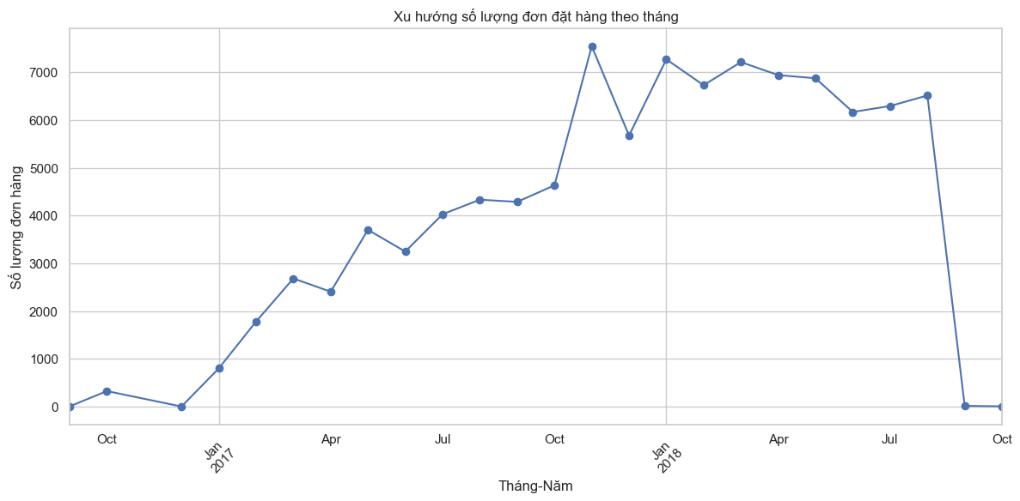

Hình 1.3: Biểu đồ xu hướng số lượng đơn hàng
Lượng đơn hàng cho thấy xu hướng tăng trưởng rõ rệt từ đầu năm 2017 và duy trì ở mức cao trong suốt năm 2018. Đặc biệt, xuất hiện một đỉnh điểm (peak) vào tháng 11/2017 – thời điểm diễn ra sự kiện Black Friday, cho thấy các chiến dịch khuyến mãi cuối năm có tác động cực kỳ mạnh mẽ đến nhu cầu mua sắm. Đồ thị có sự sụt giảm đột ngột vào tháng 09/2018 do đây là thời điểm kết thúc quá trình thu thập dữ liệu của Olist.

1.3.2. Tổng quan phân bố địa lý
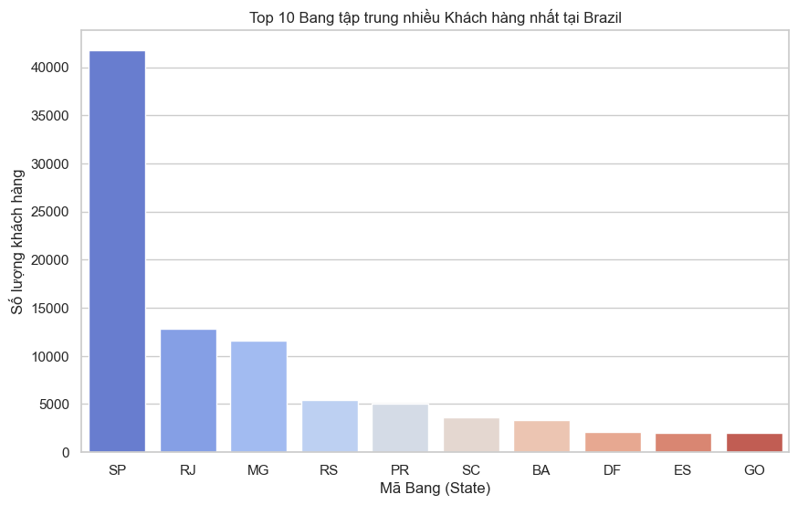

Hình 1.4: Biểu đồ số khách hàng theo từng bang
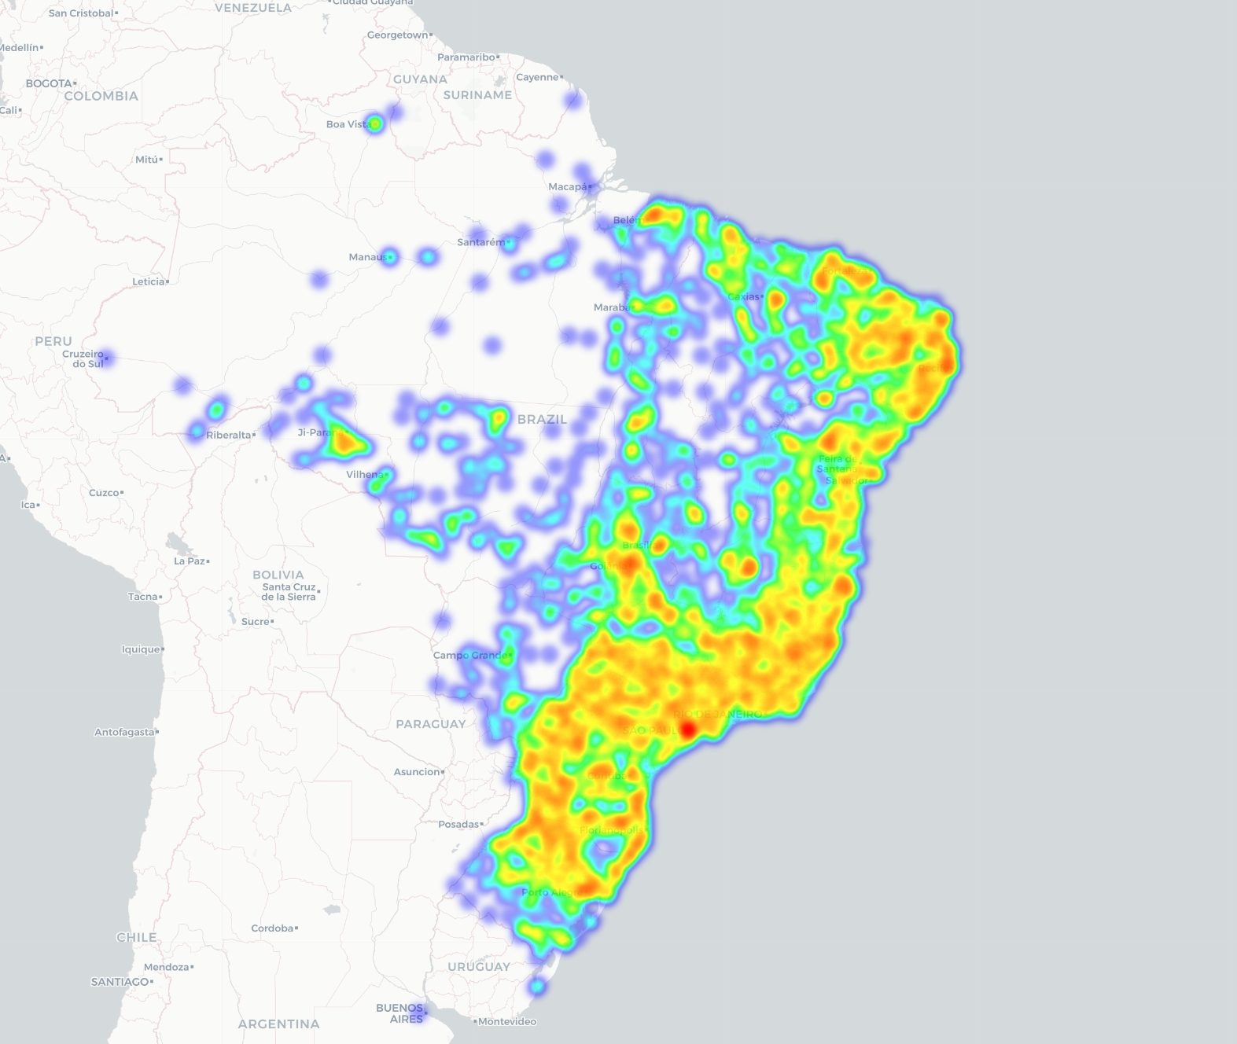

Hình 1.5: Bản đồ nhiệt mật độ khách hàng tại Brazil
Hoạt động mua sắm tập trung rải rác nhưng có độ lệch cực lớn về mặt địa lý. Bang SP (São Paulo) vượt trội hoàn toàn so với phần còn lại của biểu đồ, chiếm thị phần áp đảo. Đứng sau là các bang RJ (Rio de Janeiro) và MG (Minas Gerais). Đây đều là các khu vực có kinh tế phát triển và mật độ dân số cao nhất Brazil ở phía Đông Nam.

1.3.3. Tổng quan sản phẩm và doanh thu
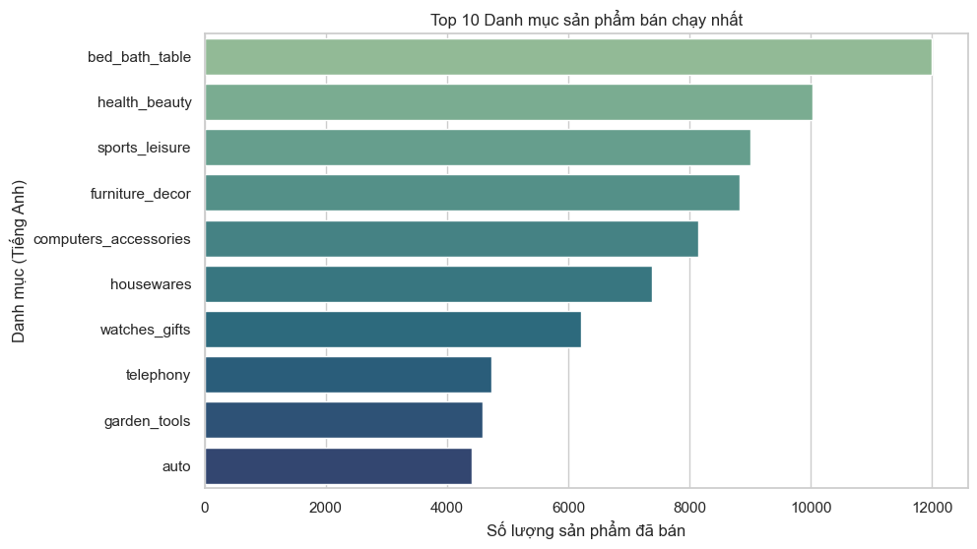

Hình 1.6: Biểu đồ danh mục sản phẩm bán chạy
Dẫn đầu thị trường: Danh mục bed_bath_table chiếm vị trí top 1 với khối lượng đơn hàng vượt trội. Điều này phản ánh nhu cầu cực kỳ lớn và thiết yếu của người tiêu dùng Brazil đối với các mặt hàng gia dụng cơ bản. Ngoài ra, theo sát phía sau ở vị trí thứ 3 và thứ 4 là các danh mục sports_leisure và funiture_decor. Việc 2 trong số 4 danh mục đứng đầu đều liên quan đến không gian sống cho thấy nền tảng Olist là điểm đến ưa thích cho các gia đình khi có nhu cầu cải tạo và trang hoàng nhà cửa.

1.3.4. Tổng quan vận chuyển và logistics
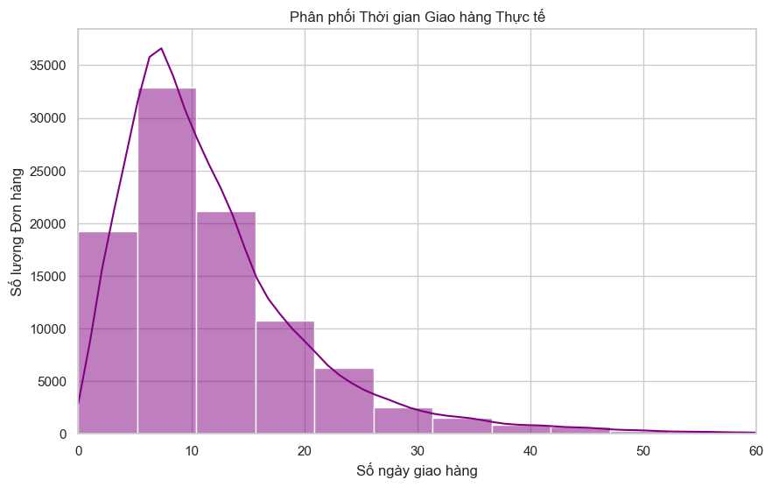

Hình 1.7: Biểu đồ phân phối thời gian giao hàng
Đa số tuyệt đối các giao dịch của sàn hội tụ tại vùng từ 5 đến 15 ngày. Đây là khoảng thời gian giao hàng tiêu chuẩn (SLA - Service Level Agreement), phản ánh tốc độ xử lý luồng hàng hóa ổn định của hệ thống logistics trong điều kiện bình thường. Phần đuôi dài của biểu đồ minh họa cho các trường hợp ngoại lai cực đoan (Outliers), nơi mà thời gian giao hàng bị kéo dài lên đến 40, 60, thậm chí vượt mốc 150 ngày. Từ góc độ quản trị chuỗi cung ứng, những điểm dữ liệu này không phải là lỗi hệ thống (System Error) mà là rủi ro vận hành thực tế. Nguyên nhân có thể xuất phát từ việc giao hàng đến các khu vực địa lý quá hẻo lánh, sự cố thất lạc hàng hóa tại kho trung chuyển, hoặc các rủi ro khách quan về thời tiết. Đây chính là nhóm đơn hàng có nguy cơ bị khách hàng khiếu nại, đánh giá 1 sao hoặc hủy đơn cao nhất.

CHƯƠNG 2: CẤU HÌNH HẠ TẦNG

2.1. Cài đặt và cấu hình Hadoop

2.1.1. Các file cấu hình
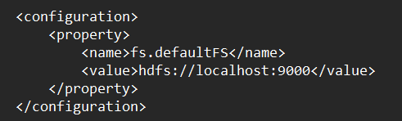

Hình 2.1: File core-site.xml
File core-site.xml thiết lập thuộc tính fs.defaultFS với giá trị hdfs://localhost:9000 nhằm khai báo hệ thống tệp tin mặc định cho toàn bộ cụm Hadoop. Cụ thể, cấu hình này chỉ định giao thức sử dụng là hệ thống tệp phân tán HDFS, được điều phối bởi máy chủ quản lý trung tâm (NameNode) đang chạy giả lập trên máy tính cục bộ (localhost) và cho phép kết nối đọc/ghi dữ liệu thông qua cổng mạng nội bộ 9000. Thiết lập này giúp các ứng dụng xử lý dữ liệu lớn như Apache Spark tự động nhận diện được vị trí lưu trữ, từ đó cho phép lập trình viên truy xuất file bằng các đường dẫn tương đối ngắn gọn mà không cần khai báo lặp lại toàn bộ địa chỉ máy chủ hay giao thức mạng trong mã nguồn.
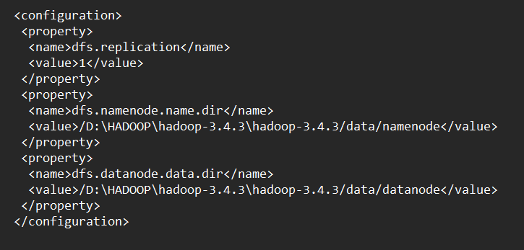

Hình 2.2: File hdfs-site.xml
File hdfs-site.xml thiết lập cơ chế lưu trữ phân tán của hệ thống. Hệ số sao chép (dfs.replication) được cấu hình ở mức 1 nhằm tối ưu hóa tài nguyên cho môi trường triển khai đơn nút (Single-Node Cluster). Đồng thời, hệ thống chỉ định rõ ràng các phân vùng lưu trữ vật lý: thuộc tính dfs.namenode.name.dir xác định thư mục cục bộ làm nơi lưu trữ an toàn cho siêu dữ liệu (Metadata) của NameNode, trong khi dfs.datanode.data.dir được cấp phát riêng để DataNode lưu trữ các khối dữ liệu thực tế (Data Blocks)
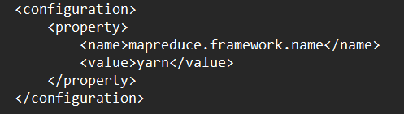

Hình 2.3: File mapred-site.xml
File mapred-site.xml để cấu hình phần Mapreduce, nền tảng xử lý và tính toán phân tán nguyên thủy của hệ sinh thái Hadoop, được thiết lập với thuộc tính mapreduce.framework.name mang giá trị yarn. Cấu hình này có chức năng chuyển giao toàn bộ quyền điều phối tác vụ (Job Scheduling) và quản lý tài nguyên phần cứng từ lõi MapReduce truyền thống sang nền tảng quản lý tài nguyên tập trung YARN (Yet Another Resource Negotiator). Việc tách biệt tầng xử lý dữ liệu khỏi tầng quản trị cụm là cơ chế cốt lõi giúp hệ thống có độ linh hoạt cao.
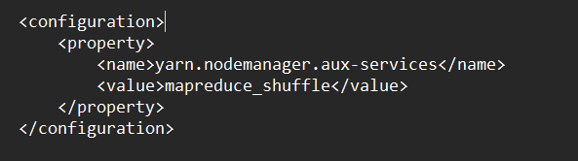

Hình 2.4: File yarn-site.xml
File yarn-site.xml là trung tâm cấu hình của YARN, định nghĩa cách thức YARN hoạt động trên các máy chủ. Thiết lập này đóng vai trò kích hoạt dịch vụ phụ trợ Shuffle chạy thường trực trên các máy trạm (NodeManager). Về mặt kỹ thuật, dịch vụ này chịu trách nhiệm quản lý quá trình trao đổi dữ liệu trung gian (Shuffle and Sort phase) giữa các tiến trình tính toán phân tán băng qua hạ tầng mạng lưới.

2.1.2. Kết quả cài đặt Hadoop
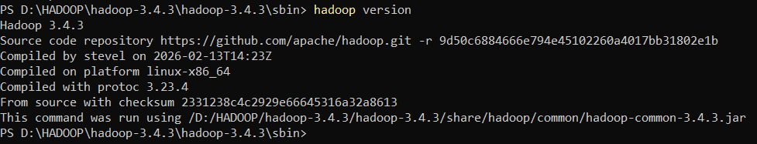

Hình 2.5: Kết quả kiểm tra hadoop version
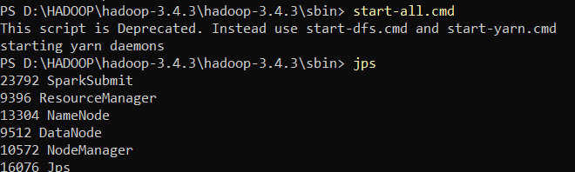

Hình 2.6: Kết quả khởi động hadoop
Khởi động hadoop bằng 2 lệnh start-dfs.cmd và start-yarn.cmd hoặc 1 lệnh start-all.cmd. Kiểm tra kết quả khởi động hadoop bằng lệnh jps. Kết quả ghi nhận đã đủ các thành phần Namenode, Datanode, ResourceManager, NodeManager.
Sau khi khởi động hadoop thành công, tiến hành truy cập các cổng localhost để kiểm tra hoạt động của hadoop.

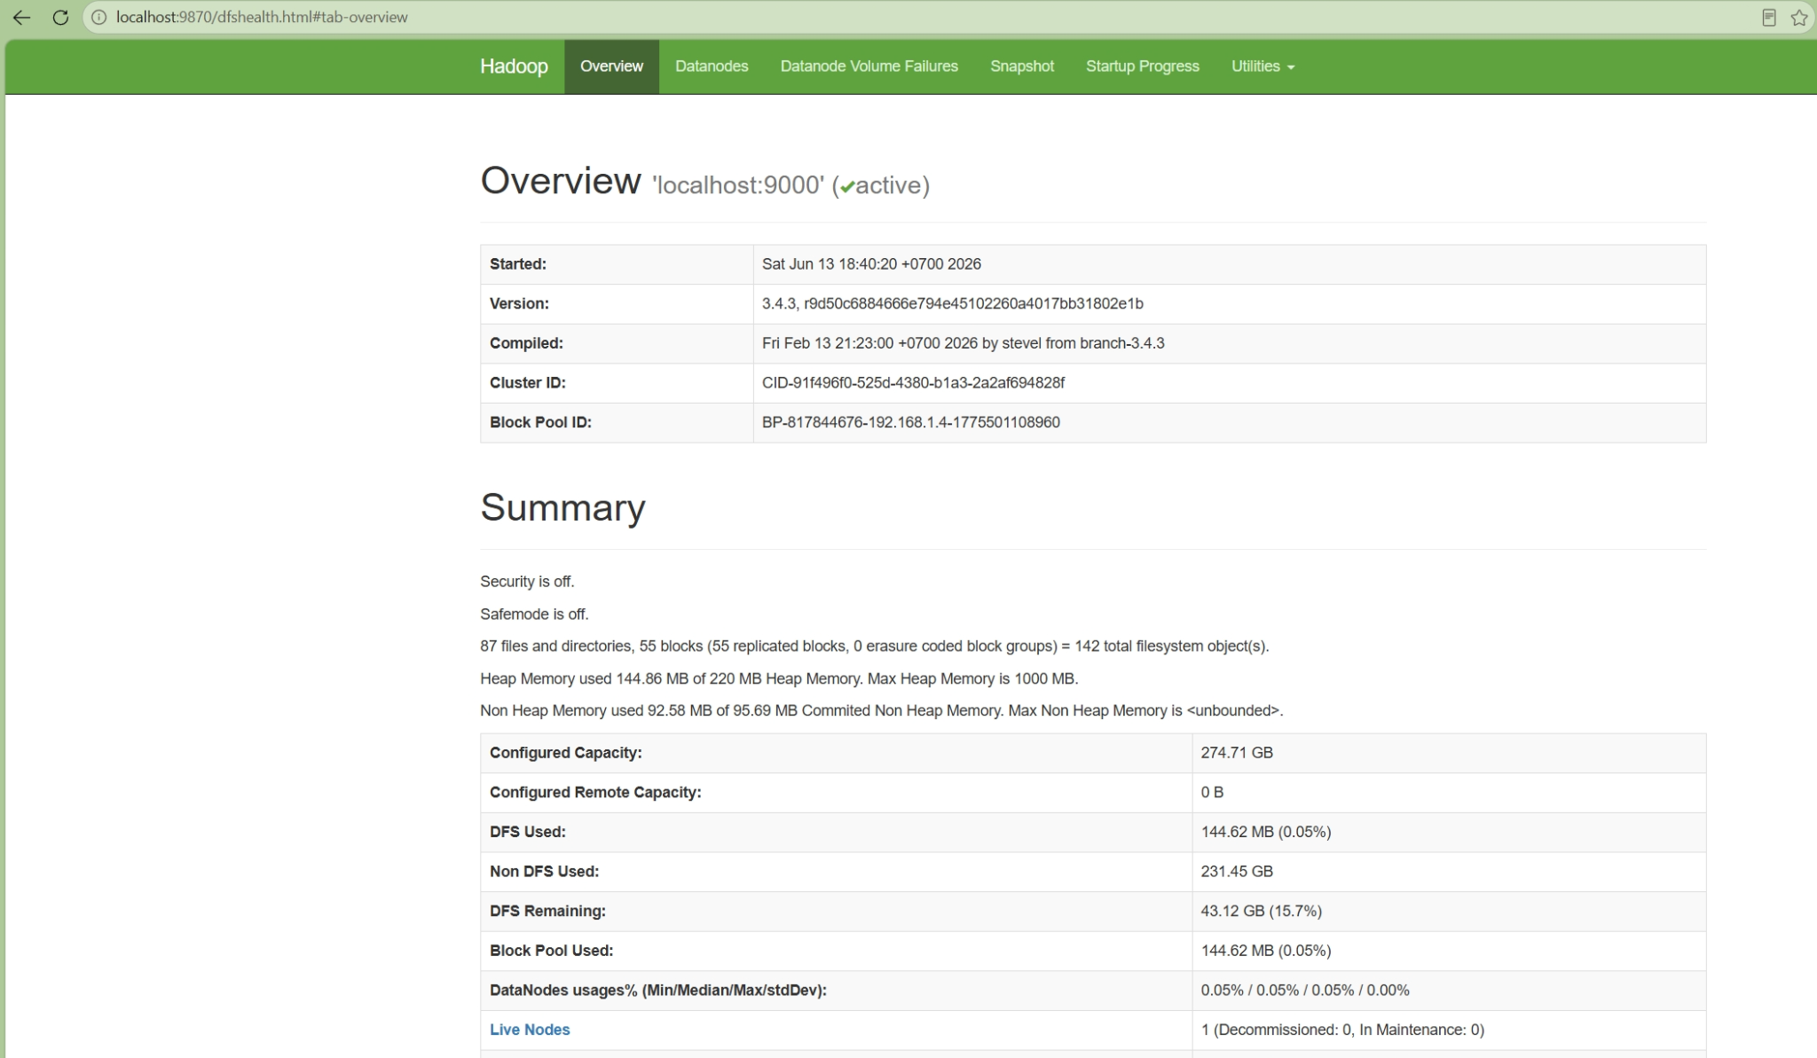

Hình 2.7: Cổng localhost:9870: WebUI của NameNode
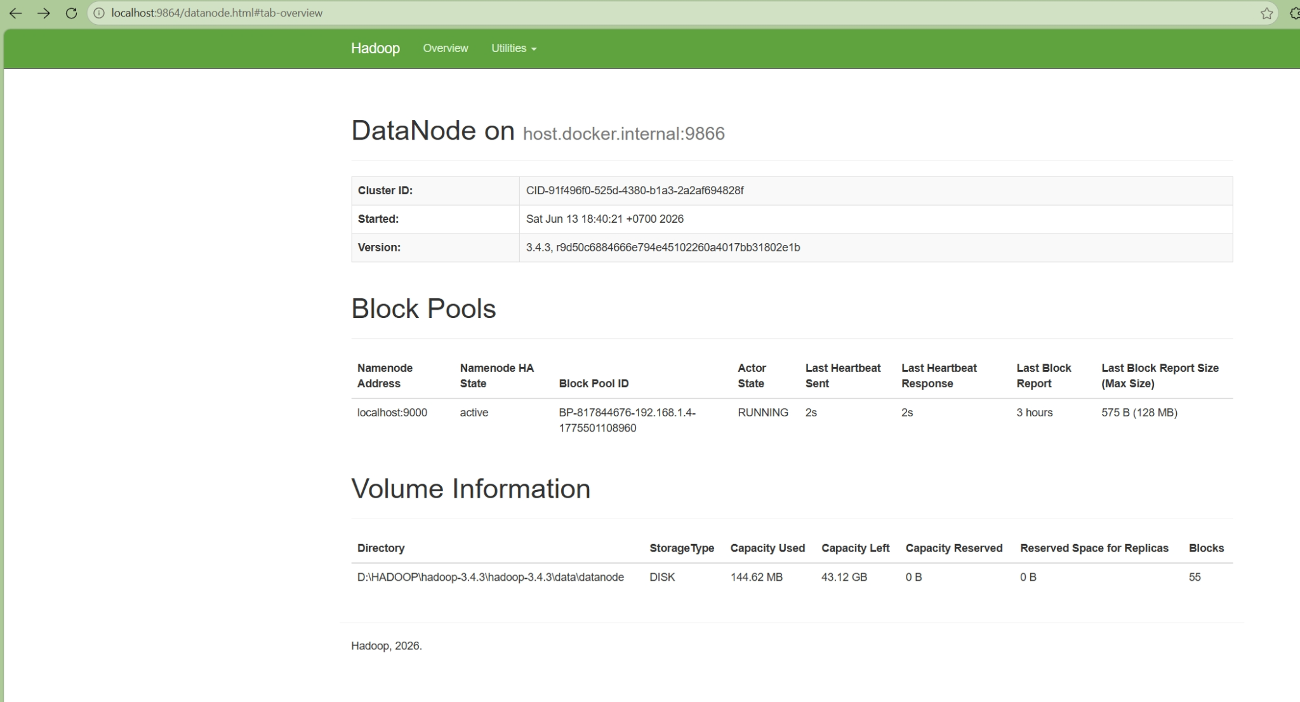

Hình 2.8: Cổng localhost:9864: WebUI của DataNode

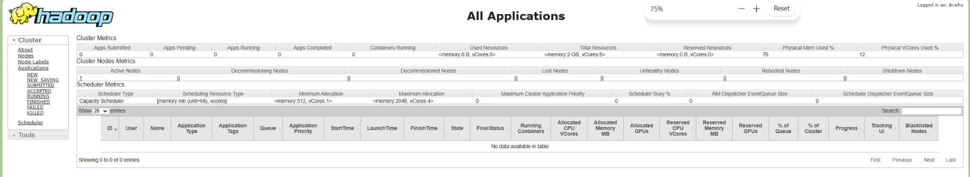

Hình 2.9: Cổng localhost:8088: WebUI của ResourceManager
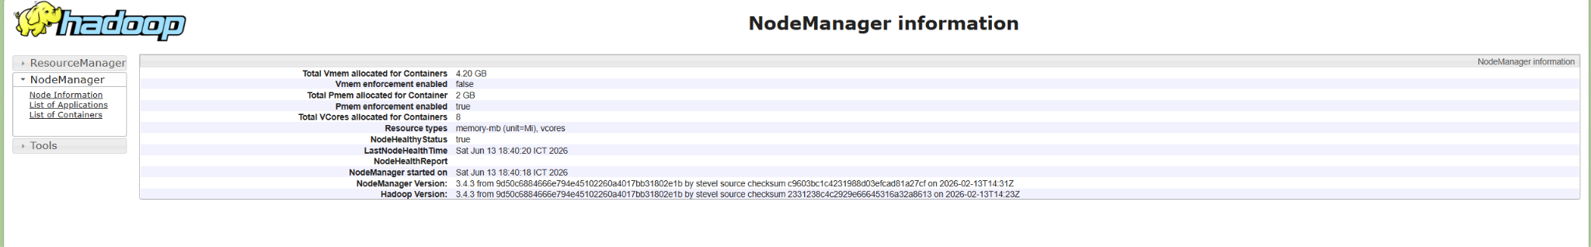

Hình 2.10: Cổng localhost:8042: Web UI của NodeManager

2.1.3. Lưu dataset vào HDFS
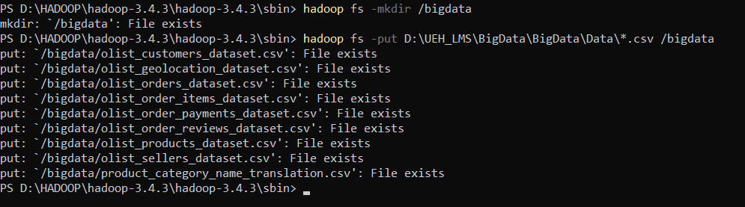

Hình 2.11: Tạo thư mục bigdata và put các file .csv vào thư mục
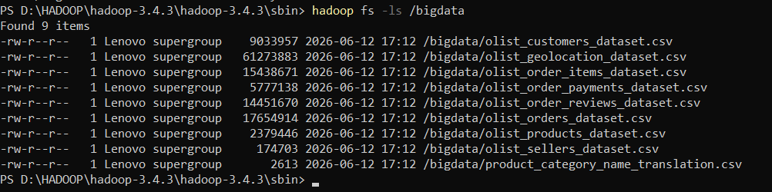

Hình 2.12: Kiểm tra danh sách file trong thư mục bằng CLI

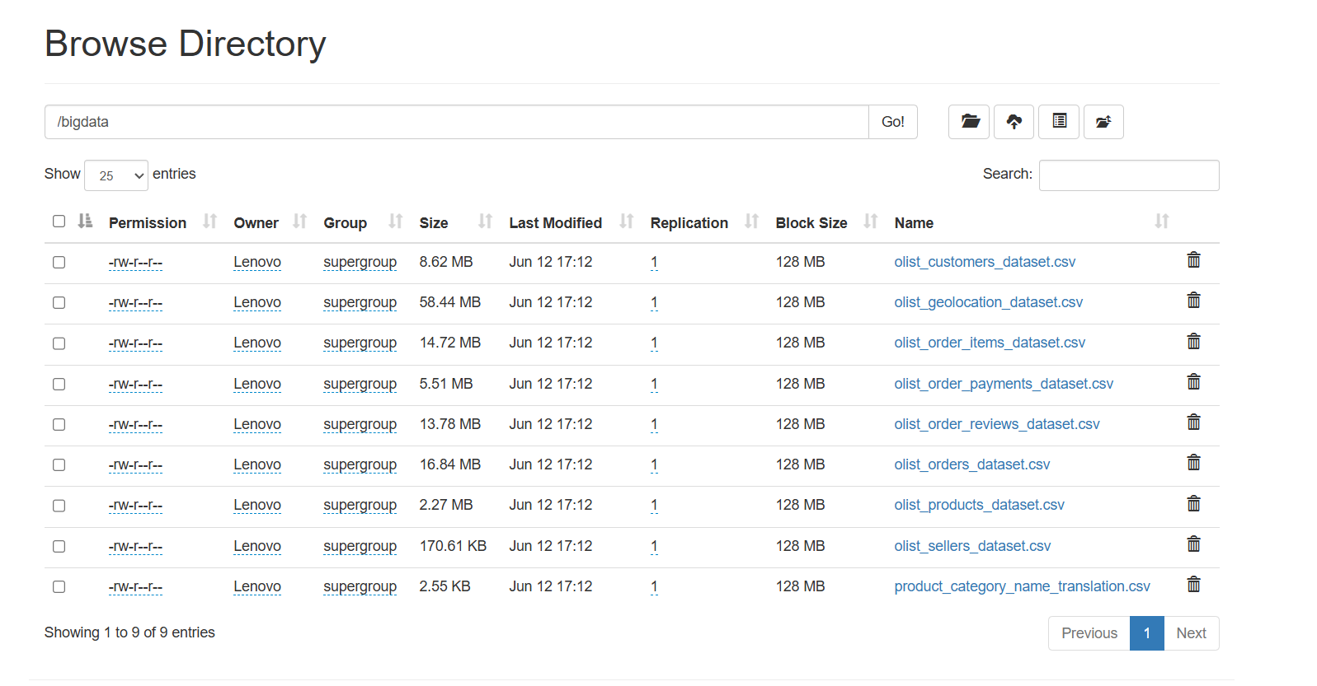Hình 2.13: Kiểm tra danh sách file trên giao diện WebUI

2.2. Cài đặt và cấu hình Spark

2.2.1. Cài đặt Spark
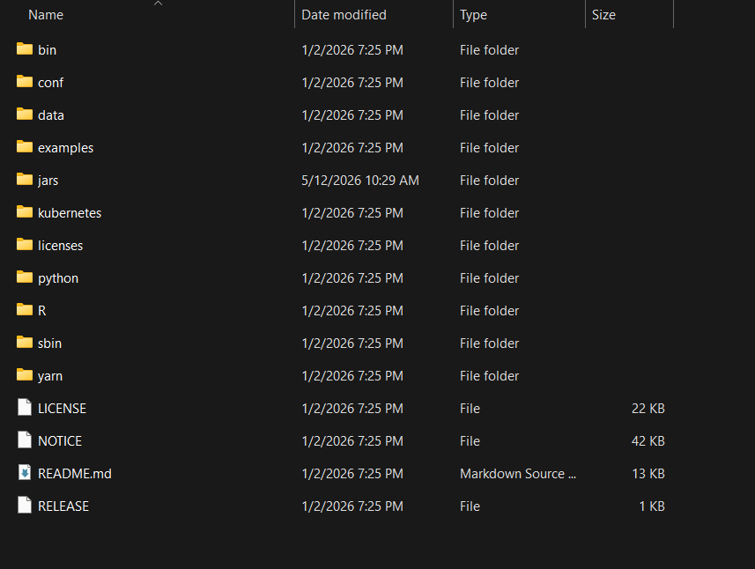

Hình 2.15:Cài đặt pyspark

2.2.2. Chạy thực tế PySpark trong Jupyter Notebook

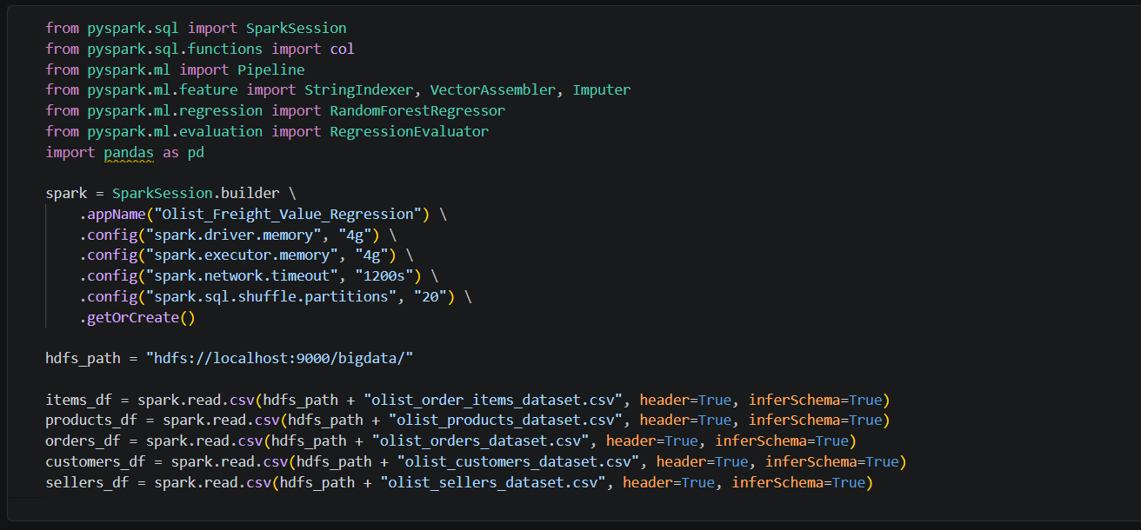Hình 2.16: Khởi tạo Spark Session và gọi dữ liệu từ HDFS

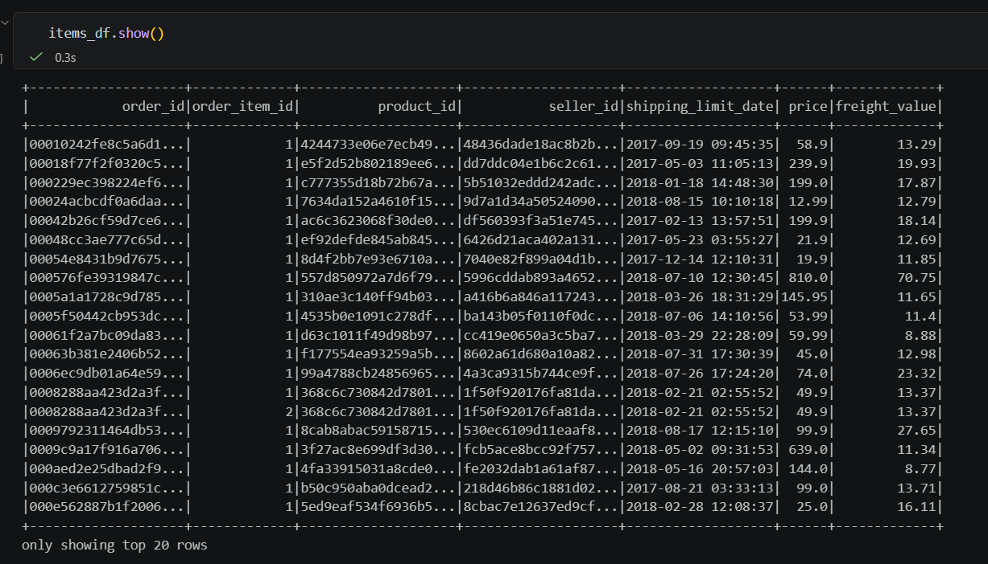Hình 2.17: Dữ liệu từ HDFS sau khi được gọi

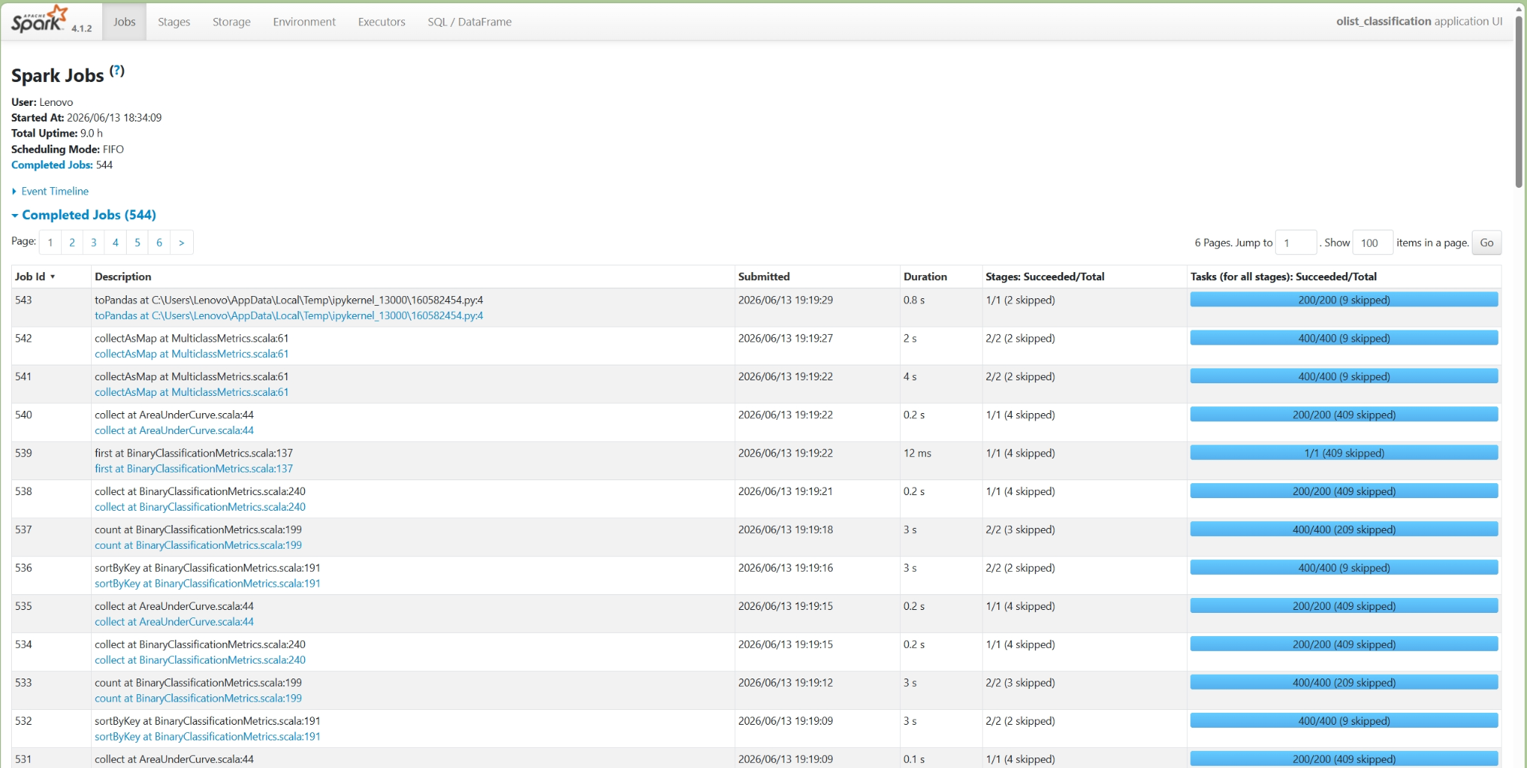

Hình 2.18: Cổng localhost:4040: Giao diện WebUI của Spark, kiểm tra các hoạt động đã chạy

CHƯƠNG 3: PHÂN TÍCH DỮ LIỆU

3.1. Đặt vấn đề và Khởi tạo môi trường phân tích
Sau khi dữ liệu thô dạng cấu trúc bảng (.csv) từ sàn thương mại điện tử được lưu trữ thành công trên hệ thống tệp tin phân tán HDFS, bước tiếp theo là tiến hành khai phá, khai thác dữ liệu nhằm tìm ra các thông tin chi tiết (insights) có giá trị phục vụ cho hoạt động kinh doanh và tối ưu vận hành.

3.2. Phân tích insight chuyên sâu

3.2.1. Phân tích mức độ tập trung doanh thu theo Đối tác bán hàng (Seller) và Danh mục sản phẩm (Category)
Mục tiêu phân tích: Đánh giá cơ cấu đóng góp doanh thu của sàn Olist để đo lường mức độ phụ thuộc vào các nhóm đối tác bán hàng (Sellers) và danh mục ngành hàng (Categories) chủ lực. Trong kinh doanh sàn TMĐT, nếu doanh số tập trung quá lớn vào một vài cá nhân hay ngành hàng sẽ tạo ra rủi ro hệ thống cực lớn khi các đối tác này rời bỏ hoặc ngành hàng đó gặp biến cố pháp lý/cung ứng.
Giá trị mang lại: Giúp bộ phận phát triển kinh doanh (Business Development) định vị được nhóm đối tác chiến lược để có chính sách chăm sóc đặc biệt (chương trình hỗ trợ VIP Sellers), đồng thời định hướng chiến lược mở rộng danh mục sản phẩm (Diversification) nhằm phân tán rủi ro dòng tiền.
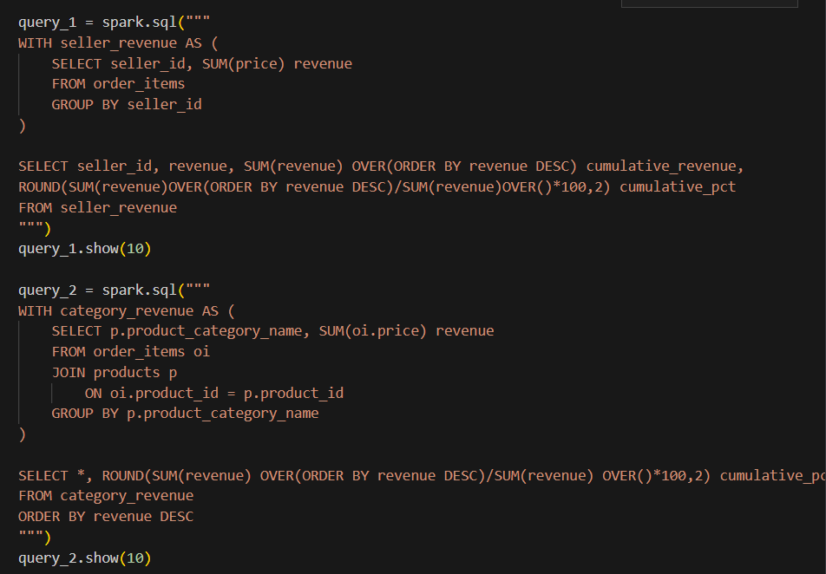

Hình 3.1: Câu lệnh Spark SQL phân tích Pareto doanh thu theo Seller và Category
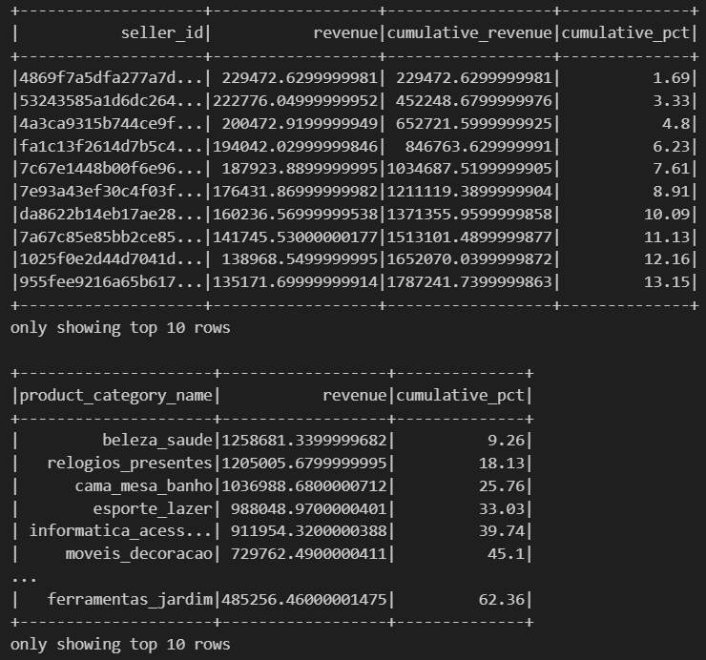

Hình 3.2: Kết quả truy vấn của query_1 và query_2

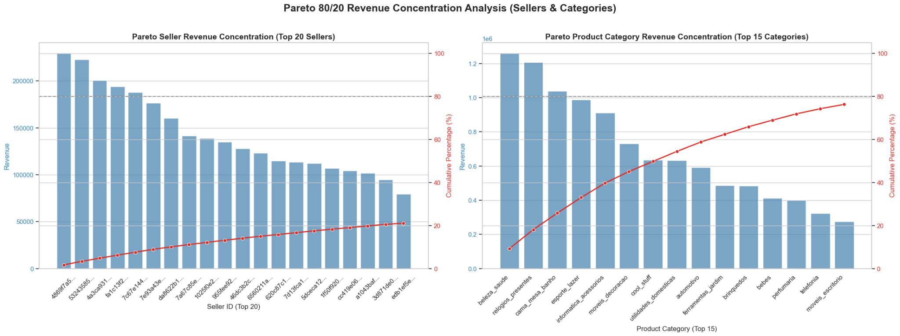
Hình 3.3: Biểu đồ Pareto thể hiện sự tập trung doanh thu theo Seller và theo Ngành hàng
Nhận xét phân tích: Phân tích Pareto chỉ ra mức độ tập trung doanh số rất cao trên sàn Olist. Về khía cạnh đối tác, nhà bán hàng đứng đầu (4869f7a5...) đạt doanh thu 229,472.63 BRL (chiếm 1.69% tổng doanh thu toàn sàn) và người bán thứ hai (53243585...) đóng góp 222,776.05 BRL (lũy kế chiếm 3.33%). Dữ liệu tổng thể cho thấy chỉ một số lượng rất ít sellers đã mang lại hơn 20% tổng doanh thu của toàn sàn. Về danh mục sản phẩm, ngành hàng Sức khỏe & Sắc đẹp (beleza_saude) dẫn đầu với doanh thu 1,258,681.34 BRL (chiếm 9.26%), đứng thứ hai là Đồng hồ & Quà tặng (relogios_presentes) chiếm 18.13% lũy kế, và thứ ba là Chăn, ga, gối, nệm (cama_mesa_banho) đạt lũy kế 25.76%. Chỉ riêng 3 danh mục này đã chiếm hơn 1/4 doanh số của cả sàn.
Insight hành động: Olist cần xây dựng ngay một danh sách Seller VIP để cung cấp các dịch vụ hỗ trợ tối ưu vận hành, phí chiết khấu ưu đãi nhằm giữ chân nhóm đối tác tạo ra lượng lớn doanh thu này. Đồng thời, sàn cần chạy chiến dịch thu hút các sellers mới ở các ngành hàng tiềm năng khác (như Điện tử, Đồ chơi) để giảm sự phụ thuộc quá lớn vào nhóm ngành hàng truyền thống.

3.2.2. Phân khúc mức độ rủi ro rời bỏ khách hàng (Customer Churn Recency)
Mục tiêu phân tích: Phân nhóm tệp khách hàng dựa trên số ngày kể từ lần mua hàng thành công cuối cùng của họ (Recency). TMĐT có chi phí thu hút khách hàng mới (CAC) rất cao, do đó việc hiểu rõ trạng thái hoạt động của tệp khách hàng cũ là sống còn để đánh giá sức khỏe dòng đời khách hàng (LTV).
Giá trị mang lại: Hỗ trợ bộ phận CRM và Marketing thiết kế các chiến dịch tương tác tự động. Việc phân loại giúp gửi đúng thông điệp khuyến mãi cho từng nhóm: kích hoạt lại khách hàng sắp rời bỏ, tri ân khách hàng năng động, thay vì gửi spam hàng loạt gây tốn kém chi phí.
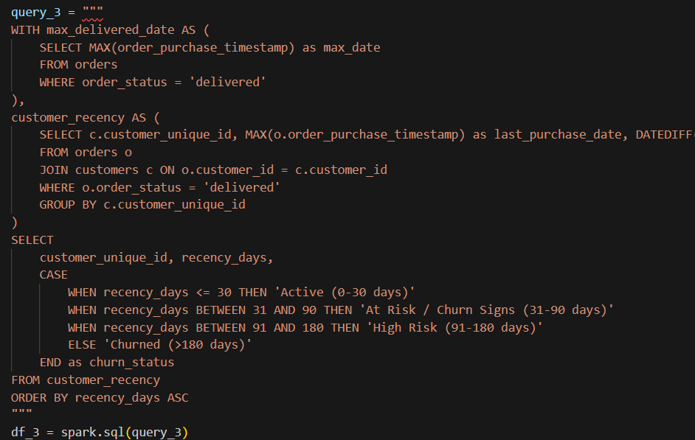

Hình 3.4: Câu lệnh Spark SQL phân khúc khách hàng theo Recency
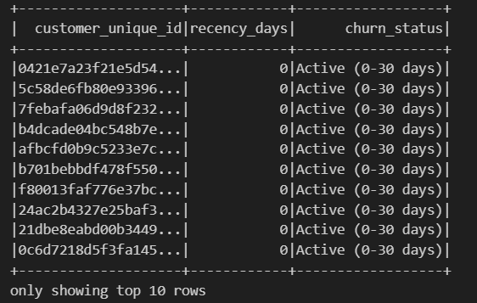

Hình 3.5: Kết quả truy vấn của query_3

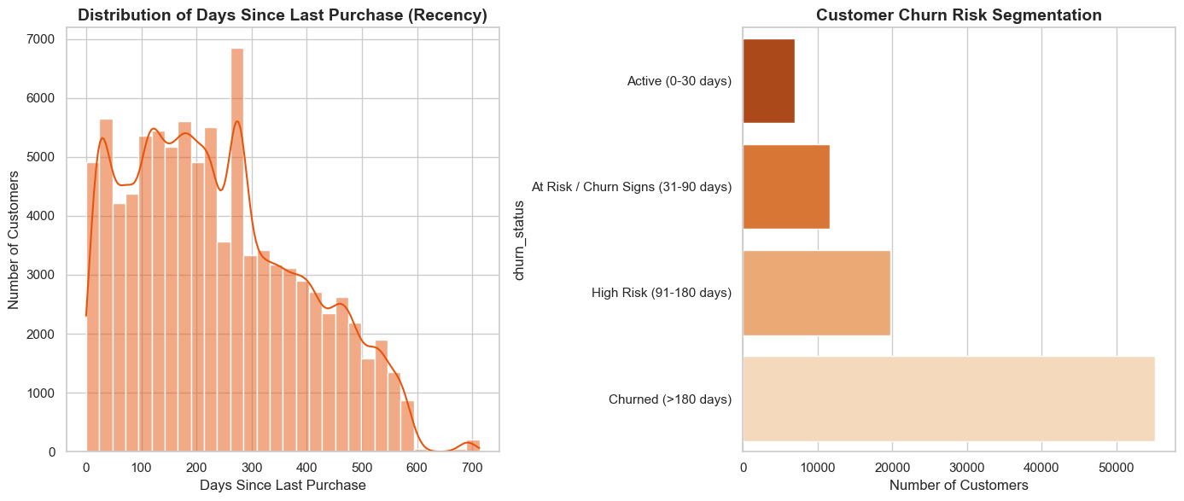
Hình 3.6: Biểu đồ Histogram & Bar Chart thể hiện các phân khúc Churn khách hàng
Nhận xét phân tích: Số liệu thống kê cho thấy tình hình giữ chân khách hàng của Olist đang ở mức báo động đỏ. Tệp khách hàng đã rời bỏ hoàn toàn (Churned >180 ngày) chiếm tới 59.05% tổng số người dùng của sàn. Nếu cộng thêm nhóm có nguy cơ rời bỏ cao (High Risk - 91-180 ngày) chiếm 21.11%, sàn Olist có tới 80.16% khách hàng đã không phát sinh giao dịch trong hơn 3 tháng qua. Ngược lại, lượng khách thực sự hoạt động (Active 0-30 ngày) chỉ chiếm vỏn vẹn 7.38%, và nhóm đang có dấu hiệu lung lay (At Risk - 31-90 ngày) chiếm 12.45%.
Insight hành động: Vòng đời khách hàng của Olist đang quá ngắn (hầu như chỉ mua một lần rồi đi). Sàn cần thiết lập hệ thống gửi coupon tự động (Marketing Automation) vào đúng ngày thứ 31 sau khi khách hàng hoàn thành đơn hàng đầu tiên (khi họ bắt đầu rơi vào nhóm At Risk) để kích thích họ quay lại mua lần hai, ngăn chặn việc họ trượt dài sang nhóm Churned.

3.2.3. Tác động của thời gian giao hàng trễ hẹn tới điểm đánh giá của người tiêu dùng
Mục tiêu: Đo lường mối tương quan trực tiếp giữa mức độ trễ hẹn giao hàng so với cam kết ban đầu và điểm đánh giá (review_score) từ khách hàng. Điều này giúp xác định tầm ảnh hưởng của dịch vụ hậu cần (logistics) lên trải nghiệm và lòng trung thành của người dùng.
Giá trị mang lại: Giúp bộ phận vận hành thiết lập mục tiêu cam kết thời gian giao hàng (SLA) thực tế, đồng thời tính toán phương án đền bù tự động phù hợp nhằm xoa dịu khách hàng khi có sự cố giao chậm xảy ra nhằm giảm thiểu đánh giá tiêu cực (1 sao) phá hủy uy tín thương hiệu.
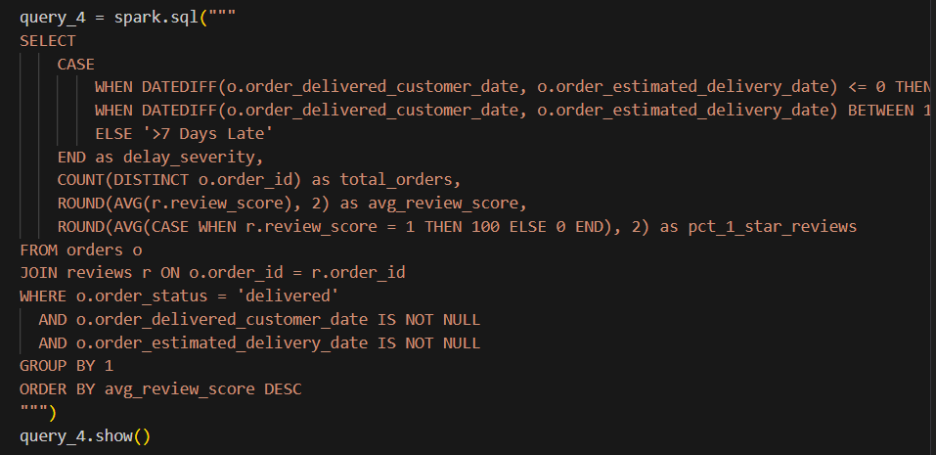

Hình 3.7: Câu lệnh Spark SQL tính review score theo mức độ trễ
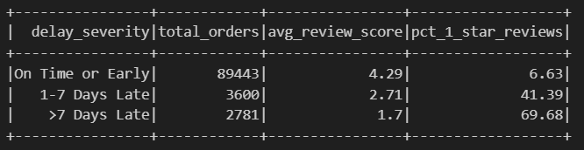

Hình 3.8: Kết quả truy vấn của query_4
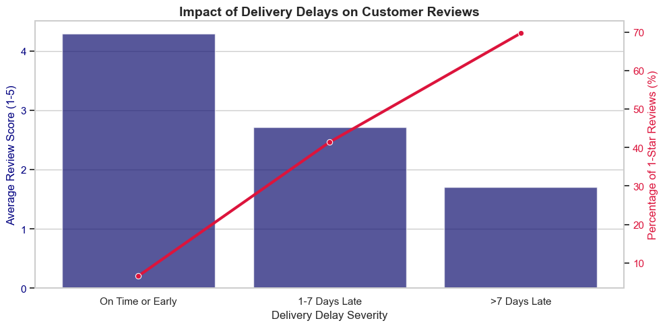Hình 3.9: Biểu đồ trục kép thể hiện review score trung bình và tỷ lệ 1 sao theo mức trễ

Nhận xét phân tích: Giao hàng chậm trễ chính là "kẻ sát nhân" hủy hoại điểm uy tín của sàn. Đơn hàng giao đúng hẹn hoặc sớm hơn cam kết đạt điểm đánh giá rất cao là 4.29 (với tỷ lệ đánh giá 1 sao cực thấp là 6.63%). Tuy nhiên, chỉ cần đơn hàng bị trễ từ 1 đến 7 ngày, điểm số lập tức sụt giảm nghiêm trọng xuống 2.71 và tỷ lệ đánh giá 1 sao tăng vọt lên 41.39% (tức là cứ 10 người thì có hơn 4 người chấm tệ nhất). Khi thời gian trễ vượt quá 7 ngày, điểm đánh giá chạm đáy ở mức 1.70 và có tới 69.68% khách hàng chấm 1 sao.
Insight hành động: Khách hàng cực kỳ nhạy cảm với sự trễ hẹn. Olist nên áp dụng chính sách đền bù chủ động (Proactive Compensation): nếu hệ thống phát hiện đơn hàng giao trễ sang ngày thứ 2, một email xin lỗi kèm voucher giảm giá phí vận chuyển cho đơn sau sẽ tự động được gửi đi. Việc này giúp cải thiện đáng kể tâm lý khách hàng trước khi họ thực hiện đánh giá đơn hàng trên hệ thống.

3.2.4. Phân tích biến động số ngày giao hàng thực tế và tỷ lệ đơn hàng trễ theo từng tháng (Monthly Logistics Performance)
Mục tiêu phân tích: Theo dõi hiệu suất vận hành logistics theo thời gian (từng tháng) để nhận diện các giai đoạn chuỗi cung ứng bị quá tải. TMĐT luôn có tính mùa vụ (ví dụ các đợt Black Friday, Giáng Sinh), việc phân tích theo tháng giúp phát hiện các điểm nghẽn mang tính chu kỳ.
Giá trị mang lại: Hỗ trợ dự báo nhu cầu vận chuyển và chuẩn bị năng lực logistics trước các mùa cao điểm mua sắm, tránh tình trạng vỡ trận hệ thống giao nhận làm sụt giảm uy tín của sàn.
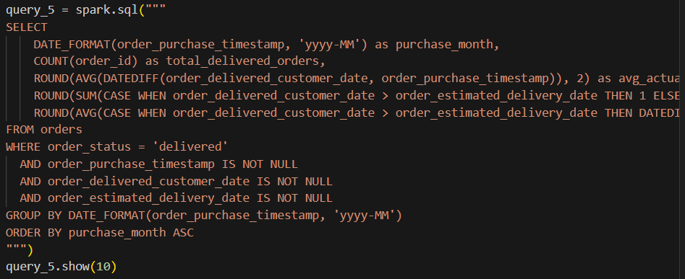
Hình 3.10: Câu lệnh Spark SQL tính thời gian giao thực tế và tỷ lệ trễ theo tháng

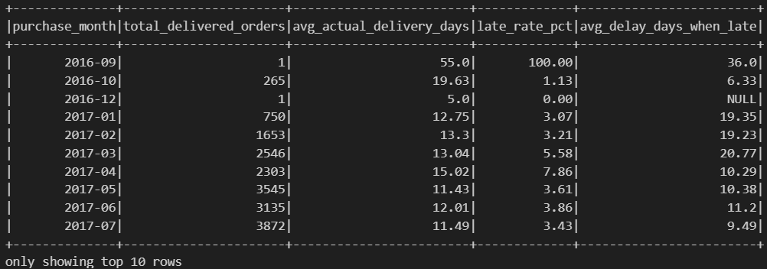

Hình 3.11: Kết quả truy vấn của query_5
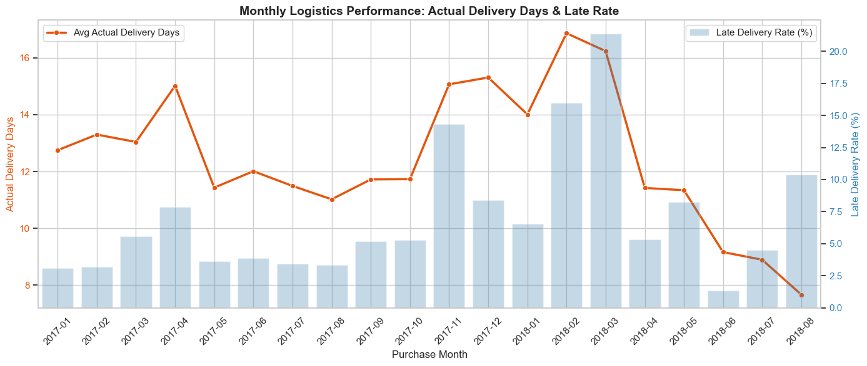

Hình 3.12: Biểu đồ thể hiện thời gian giao hàng thực tế trung bình và tỷ lệ trễ theo tháng
Nhận xét phân tích: Chuỗi cung ứng của Olist có tính bất ổn định rất cao khi đối mặt với lượng đơn hàng tăng đột biến. Vào đợt mua sắm Black Friday (Tháng 11/2017), tỷ lệ trễ giao hàng vọt lên 14.31% với thời gian giao thực tế trung bình kéo dài đến 15.07 ngày. Tình hình tồi tệ nhất diễn ra vào Quý 1/2018 (Tháng 2 & 3/2018), khi tỷ lệ trễ đạt đỉnh lịch sử vào tháng 3/2018 với 21.36% (hơn 1/5 số đơn hàng bị giao trễ) và thời gian giao trung bình lên tới 16.24 ngày.
Insight hành động: Năng lực vận tải hiện tại của Olist không thể đáp ứng được các giai đoạn cao điểm. Sàn cần chấm dứt việc phụ thuộc vào một đơn vị vận chuyển duy nhất và chuyển sang chiến lược đa đối tác, đồng thời áp dụng chính sách điều phối đơn hàng sang các đơn vị chuyển phát nhanh tư nhân trong mùa cao điểm để san sẻ tải trọng.

3.2.5. Xác định khoảng cách thời gian giữa các lần mua hàng liên tiếp của khách hàng (Repeat Purchase Gap Days)
Mục tiêu phân tích: Tính toán khoảng cách thời gian (số ngày) mà một khách hàng cần để quay lại thực hiện giao dịch tiếp theo. Phân tích này làm rõ hành vi tiêu dùng và tính chu kỳ của các sản phẩm trên sàn Olist.
Giá trị mang lại: Cung cấp cơ sở dữ liệu để tối ưu hóa chi phí quảng cáo bám đuổi (Remarketing). Tránh việc hiển thị quảng cáo quá sớm gây phiền nhiễu cho khách hàng vừa mua xong, hoặc quá muộn khi họ đã quên mất thương hiệu Olist.
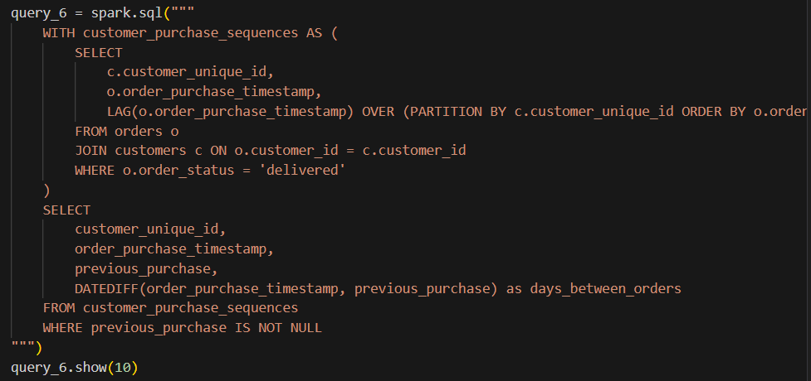

Hình 3.13: Câu lệnh Spark SQL tính khoảng cách ngày mua hàng lặp lại
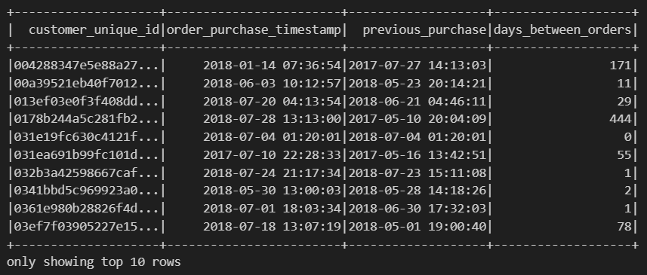
Hình 3.14: Kết quả truy vấn của query_6

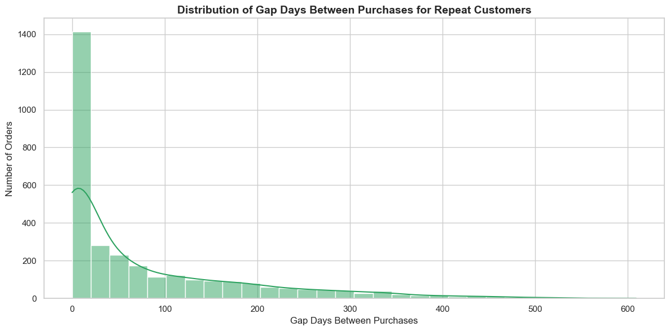

Hình 3.15: Biểu đồ phân phối số ngày giữa các lần mua hàng lặp lại
Nhận xét phân tích: Phân phối khoảng cách ngày mua hàng lặp lại của khách hàng trải rộng rất phẳng từ 30 ngày đến hơn 300 ngày, không tập trung vào một chu kỳ ngắn hạn nào (như 7 ngày hay 14 ngày). Điều này chứng minh sàn Olist chủ yếu kinh doanh các sản phẩm có thời gian khấu hao dài và giá trị cao (thiết bị gia dụng, nội thất, đồ điện tử) chứ không phải sàn bán nhu yếu phẩm tiêu dùng hàng ngày (FMCG).
Insight hành động: Các chiến dịch email marketing giới thiệu sản phẩm thay thế hoặc phụ kiện đi kèm nên được thiết lập giãn cách từ 2 đến 4 tháng sau đơn hàng đầu tiên của khách hàng. Việc chạy quảng cáo bám đuổi ngay lập tức sau khi khách hàng mua các sản phẩm như tủ lạnh, giường ngủ là vô cùng lãng phí và không hiệu quả.

3.2.6. Phân tích các điểm nghẽn trong chu kỳ giao hàng (Logistics Stage Breakdown)
Mục tiêu phân tích: Bóc tách hành trình của một đơn hàng từ lúc đặt mua thành 3 khâu vận hành độc lập: Thời gian phê duyệt thanh toán (Approval), thời gian người bán chuẩn bị hàng giao cho shipper (Seller Handling), và thời gian đối tác vận chuyển giao đến tay khách hàng (Carrier Transit). Mục tiêu là định vị chính xác khâu nào đang trực tiếp gây ra sự chậm trễ cho toàn hệ thống.
Giá trị mang lại: Giúp ban quản trị tối ưu hóa quy trình nghiệp vụ (Business Process Re-engineering) và phân định rõ ràng trách nhiệm pháp lý. Sàn sẽ biết cần phải siết chặt cam kết SLA của người bán (Sellers) hay cần phải đàm phán lại hợp đồng và thay thế đối tác chuyển phát (Carriers).
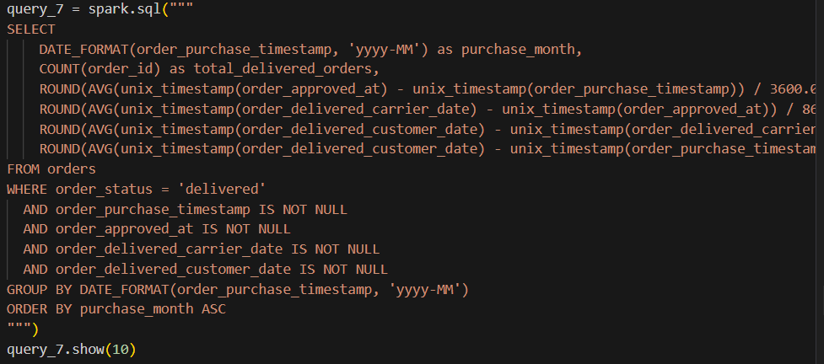

Hình 3.16: Câu lệnh Spark SQL phân tích thời gian xử lý từng khâu
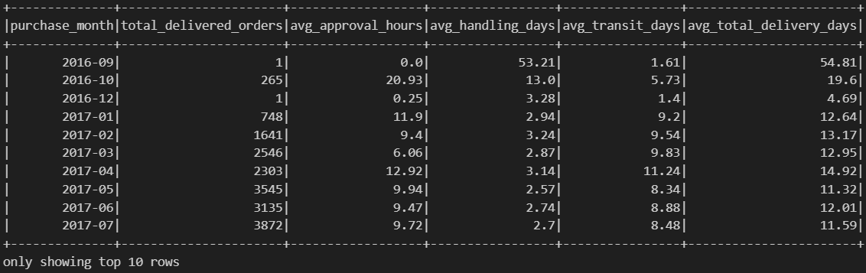

Hình 3.17: Kết quả truy vấn của query_7
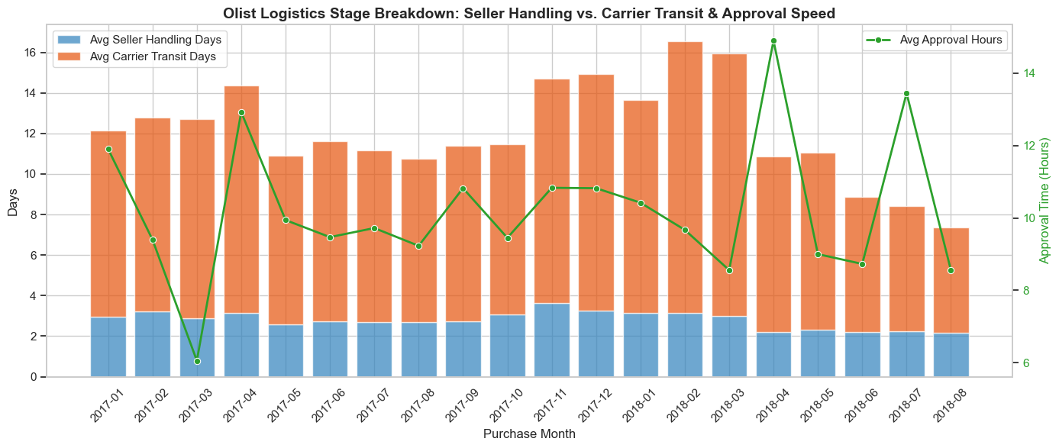

Hình 3.18: Biểu đồ cột chồng thể hiện Seller Handling Days và Carrier Transit Days theo tháng

Nhận xét phân tích: Số liệu thống kê đã minh oan cho các đối tác bán hàng. Khâu xử lý của người bán (Seller Handling) rất nhanh chóng, chỉ dao động ổn định từ 2.16 đến 3.62 ngày. Khâu duyệt đơn (Approval) diễn ra gần như tức thời (dưới 12 giờ, ngoại trừ một số tháng lẻ tẻ dao động lên 15 giờ do xác thực thẻ tín dụng). Điểm nghẽn giao hàng thực sự nằm hoàn toàn ở khâu vận chuyển của đơn vị chuyển phát bên thứ ba (Carrier Transit), chiếm tới 70% - 80% tổng thời gian xử lý đơn hàng (kéo dài từ 8 đến 13.38 ngày).
Insight hành động: Việc ép người bán đóng gói nhanh hơn không giúp giải quyết bài toán giao hàng chậm của Olist. Ban vận hành cần tập trung cải thiện năng lực giao nhận chặng cuối (Last-mile Delivery) bằng cách thiết lập các trạm trung chuyển (Fulfillment Centers) gần các đô thị lớn để rút ngắn thời gian trung chuyển của các hãng vận chuyển chặng xa.

3.2.7. Tìm các khách hàng có tổng chi tiêu cao hơn mức chi tiêu trung bình của bang (VIP Customers by State)
Mục tiêu & Ý nghĩa phân tích: Xác định địa lý phân bổ của nhóm khách hàng có giá trị cao (VIP) bằng cách so sánh tổng mức chi tiêu của từng cá nhân với mức chi tiêu trung bình của bang mà họ sinh sống. Việc này giúp Olist vẽ được bản đồ phân bổ sức mua của thị trường Brazil.
Giá trị mang lại: Giúp tối ưu hóa chi phí đầu tư hạ tầng kho bãi và logistics. Ban quản trị có cơ sở để quyết định đặt các kho hàng tổng ở bang nào nhằm phục vụ nhóm khách hàng mang lại giá trị cao nhất sàn nhanh nhất với chi phí vận chuyển rẻ nhất.
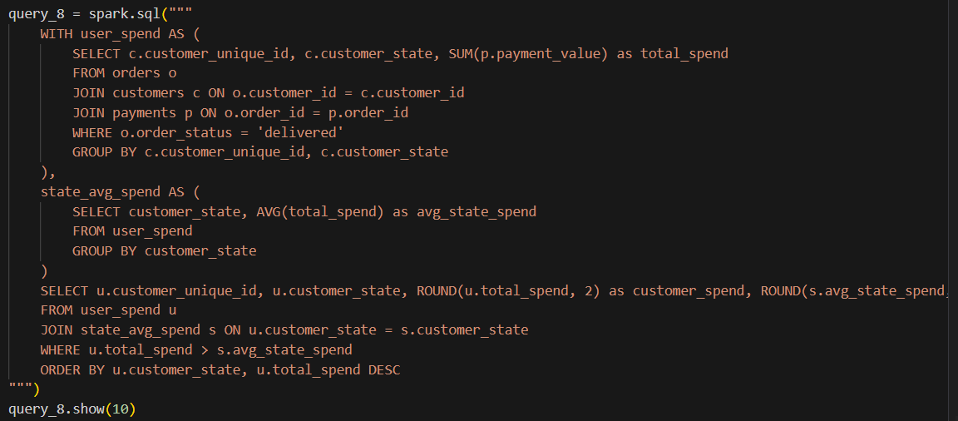
Hình 3.19: Câu lệnh Spark SQL lọc khách hàng VIP theo bang
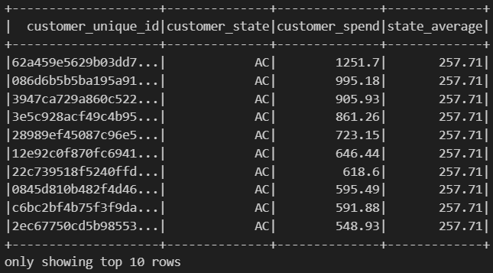

Hình 3.20: Kết quả truy vấn của query_8
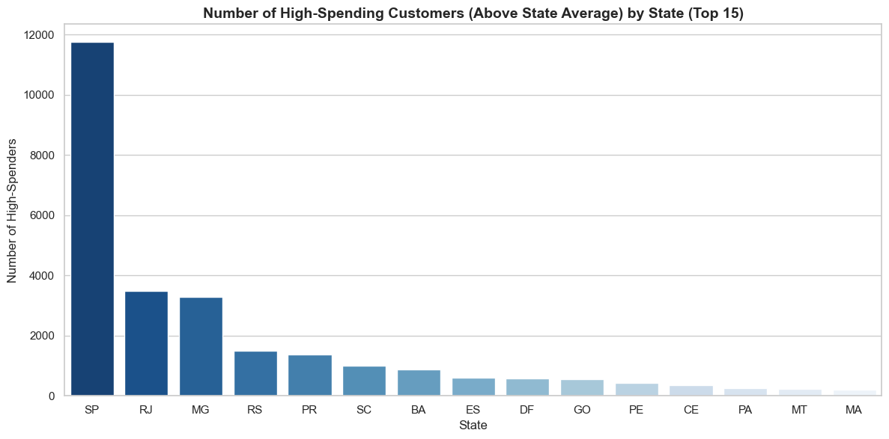

Hình 3.21: Biểu đồ cột thể hiện số lượng khách hàng VIP phân bổ theo từng bang
Nhận xét phân tích: Mật độ khách hàng VIP của Olist tập trung cực kỳ đậm đặc tại khu vực Đông Nam Brazil. Bang São Paulo (SP) dẫn đầu vượt trội về số lượng khách hàng VIP có mức chi tiêu vượt xa trung bình bang, bỏ xa các bang tiếp theo là Rio de Janeiro (RJ) và Minas Gerais (MG). Ở các khu vực xa xôi như Acre (AC), dù mức chi tiêu trung bình bang thấp hơn nhiều (257.71 BRL), vẫn xuất hiện các khách hàng cá nhân chi tiêu cực lớn (trên 1,200 BRL).
Insight hành động: Olist cần ưu tiên xây dựng các trung tâm hoàn thiện đơn hàng (Fulfillment Centers) tại bang São Paulo để phục vụ chặng giao hàng siêu tốc cho tệp VIP tại đây. Đối với các bang vùng sâu vùng xa có mức chi tiêu trung bình thấp nhưng vẫn có VIP đơn lẻ, sàn nên áp dụng chính sách ưu đãi phí vận chuyển chặng xa dành riêng cho tài khoản VIP để duy trì lòng trung thành của họ.

3.2.8. Đánh giá mối tương quan giữa số kỳ trả góp bằng thẻ tín dụng và điểm đánh giá (Credit Card Installments vs. Reviews)
Mục tiêu phân tích: Khảo sát xem hành vi lựa chọn số kỳ trả góp bằng thẻ tín dụng (một phương thức thanh toán cực kỳ phổ biến tại Brazil) có ảnh hưởng đến tâm lý và mức độ hài lòng (thể hiện qua điểm review) của khách hàng đối với đơn hàng hay không.
Giá trị mang lại: Hỗ trợ bộ phận dịch vụ tài chính (Financial Services) của sàn thiết kế các chính sách hợp tác với ngân hàng để cung cấp các gói trả góp hợp lý, đồng thời điều chỉnh dịch vụ hậu mãi đi kèm để bảo vệ uy tín của sàn.
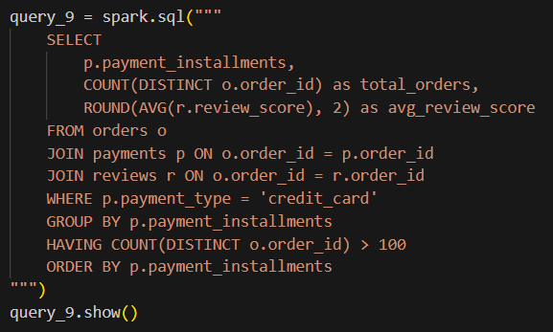

Hình 3.22: Câu lệnh Spark SQL tính review score theo số kỳ trả góp

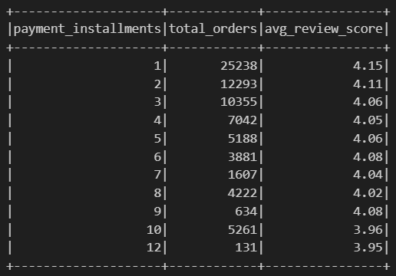

Hình 3.23: Kết quả truy vấn của query_9
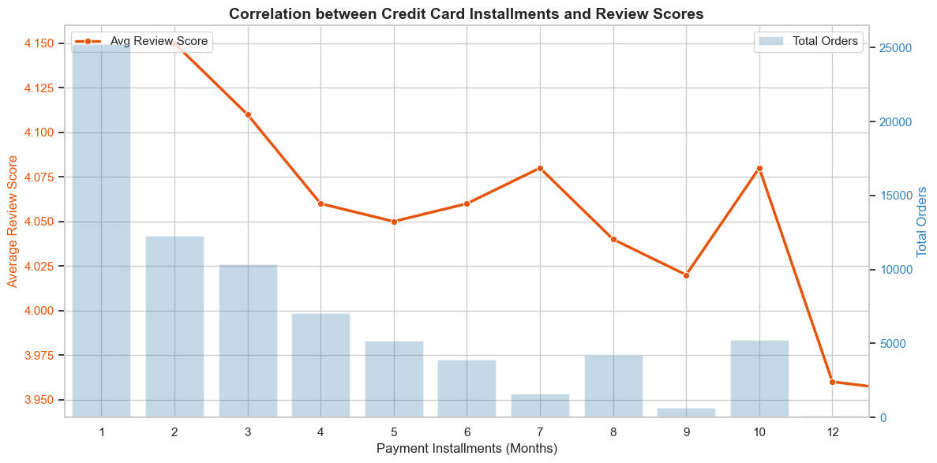

Hình 3.24: Biểu đồ trục kép thể hiện review score trung bình và tổng đơn hàng theo số kỳ trả góp
Nhận xét phân tích: Số liệu chỉ ra một xu hướng tâm lý học tiêu dùng rất rõ ràng: khách hàng chọn phương thức trả thẳng (1 kỳ) chiếm số lượng lớn nhất và có điểm đánh giá trung bình cao nhất (4.15). Khi số kỳ trả góp tăng lên, điểm đánh giá có xu hướng giảm dần, và thấp nhất ở nhóm khách hàng trả góp 10 tháng với điểm đánh giá trung bình chỉ còn 3.96 (và nhóm 12 tháng là 3.95).
Insight hành động: Khi khách hàng phải trả nợ thẻ tín dụng kéo dài nhiều tháng cho một món đồ, họ sẽ trở nên khắt khe hơn rất nhiều đối với chất lượng của sản phẩm đó. Do đó, Olist cần bắt buộc các nhà bán hàng cung cấp chương trình bảo hành sản phẩm dài hạn (ít nhất bằng hoặc dài hơn số kỳ trả góp) đối với các đơn hàng áp dụng chính sách trả góp trên 6 tháng để gia tăng sự an tâm và giảm bớt sự khó tính của người mua.

3.2.9. Phân tích chất lượng sản phẩm thực tế theo danh mục ngành hàng khi giao hàng đúng hạn (Product Quality Isolation)
Mục tiêu & Ý nghĩa phân tích: Lọc ra các đơn hàng giao đúng hoặc sớm hơn cam kết để đánh giá điểm review trung bình của các ngành hàng. Việc này giúp cô lập hoàn toàn biến số "giao hàng chậm" (logistics), qua đó phản ánh chính xác chất lượng thực tế của bản thân sản phẩm hoặc mức độ trung thực của mô tả sản phẩm từ người bán.
Giá trị mang lại: Giúp bộ phận kiểm soát chất lượng (Quality Assurance) phát hiện các ngành hàng đang có tỷ lệ lỗi sản phẩm cao hoặc lừa dối khách hàng để thực hiện chế tài xử phạt người bán, thanh lọc sàn giao dịch.
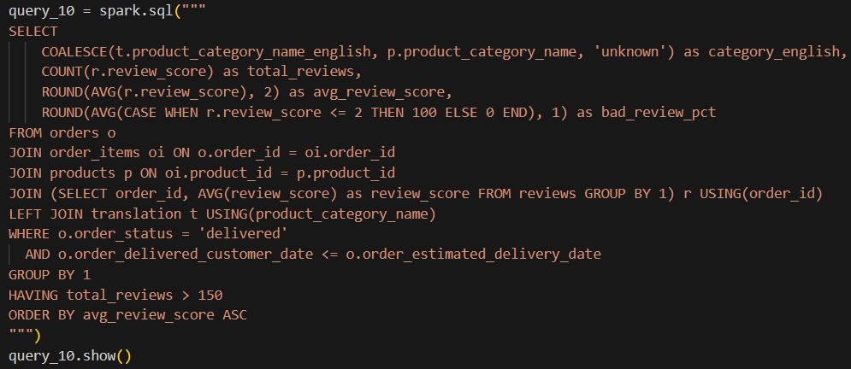

Hình 3.25: Câu lệnh Spark SQL tính điểm review của đơn hàng giao đúng hạn

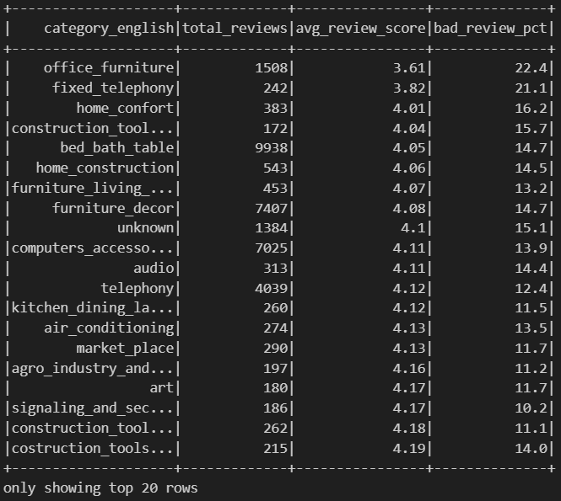

Hình 3.26: Kết quả truy vấn của query_10
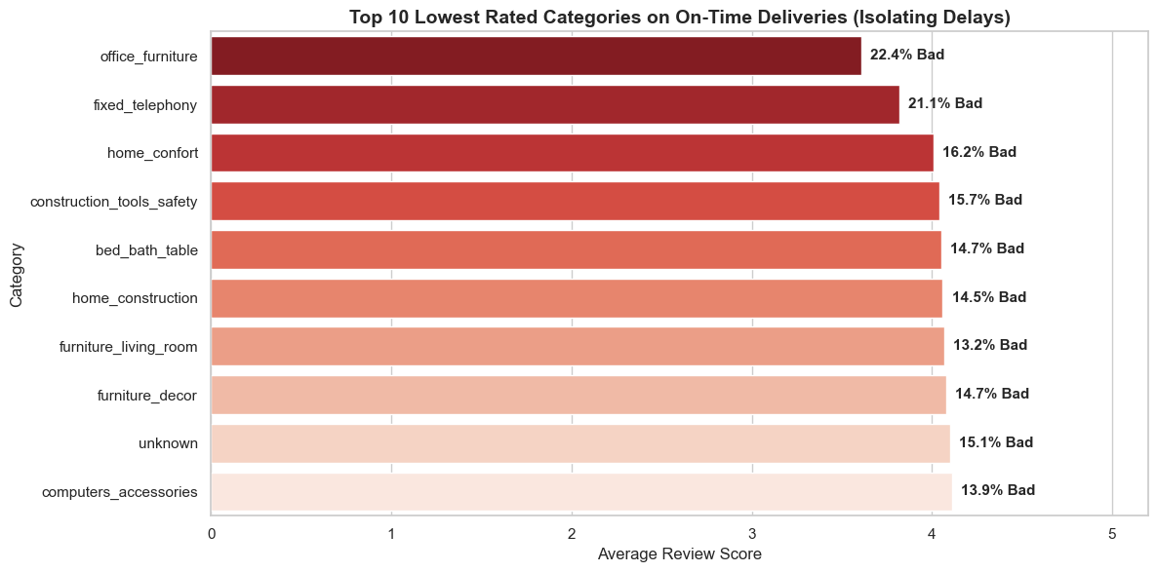

Hình 3.27: Biểu đồ cột ngang thể hiện điểm đánh giá trung bình của top ngành hàng tệ nhất
Nhận xét phân tích: Ngay cả khi được giao hàng hoàn hảo (đúng hoặc sớm hạn), ngành hàng nội thất văn phòng (office_furniture) vẫn có điểm đánh giá trung bình thấp nhất toàn sàn ở mức 3.61 và tỷ lệ nhận xét cực kỳ tệ (1-2 sao) lên tới 22.4%. Các ngành hàng tiếp theo có chất lượng kém ổn định là thiết bị viễn thông cố định (fixed_telephony - 3.82) và đồ tiện ích gia đình (home_confort - 4.01).
Insight hành động: Ngành hàng nội thất văn phòng gặp lỗi chất lượng thực tế rất lớn (sản phẩm cồng kềnh dễ trầy xước, thiếu ốc vít lắp đặt, hoặc kích thước thực tế sai lệch so với mô tả). Olist cần áp dụng quy trình kiểm tra chất lượng đóng gói bắt buộc đối với sellers ngành hàng này, đồng thời yêu cầu họ cung cấp video hướng dẫn lắp đặt chi tiết trên trang sản phẩm để giảm thiểu tỷ lệ trả hàng và đánh giá tiêu cực.

3.2.10. Phân tích vòng đời hoạt động của người bán và tỷ lệ rời bỏ sàn (Seller Lifespan & Churn)
Mục tiêu & Ý nghĩa phân tích: Phân nhóm đối tác bán hàng theo số ngày hoạt động trên sàn để tính toán tỷ lệ rời bỏ sàn (chưa phát sinh giao dịch trong 90 ngày cuối). Nghiên cứu vòng đời của người bán giúp Olist hiểu rõ các rào cản vận hành mà đối tác mới gặp phải.
Giá trị mang lại: Cung cấp thông tin đầu vào để cải tiến quy trình Onboarding (hướng dẫn tích hợp hệ thống) cho đối tác mới, xây dựng các gói hỗ trợ khởi nghiệp (Seller Incubation Program) nhằm giữ chân đối tác lâu dài trên sàn.
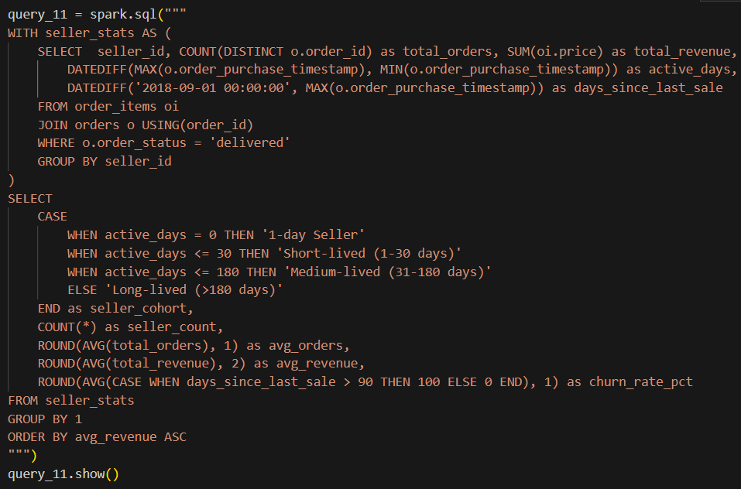

Hình 3.28: Câu lệnh Spark SQL phân nhóm sellers và tính tỷ lệ churn

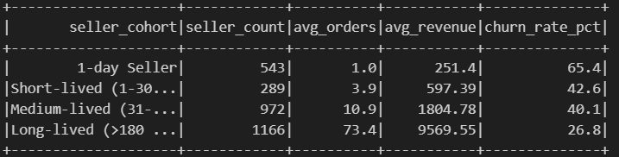

Hình 3.29: Kết quả truy vấn của query_11
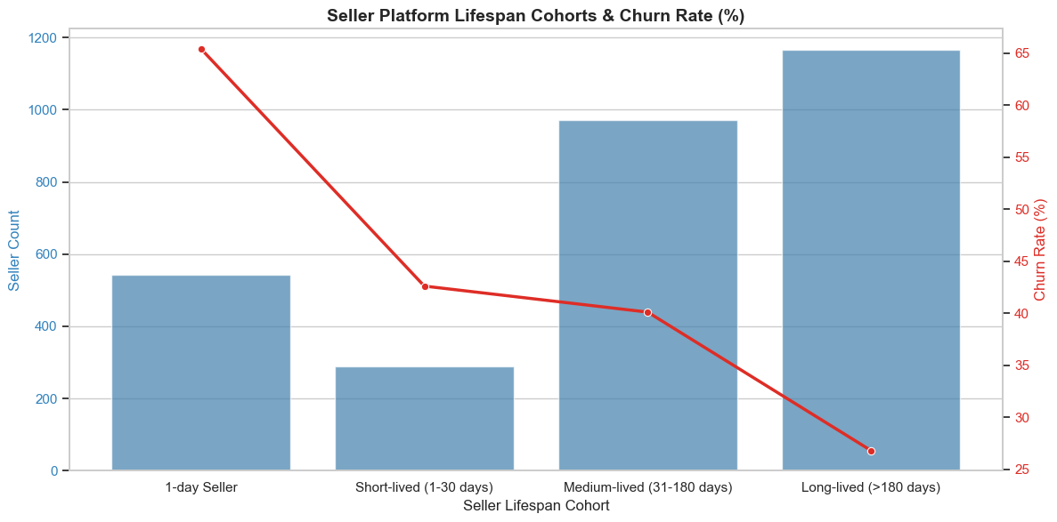

Hình 3.30: Biểu đồ thể hiện số lượng seller và tỷ lệ rời bỏ sàn tương ứng của mỗi cohort
Nhận xét phân tích: Olist đang gặp khủng hoảng nghiêm trọng trong việc giữ chân các nhà bán hàng mới. Nhóm người bán chỉ phát sinh giao dịch trong vòng 1 ngày duy nhất rồi ngưng hoàn toàn (1-day Seller) chiếm tới 18.3% tổng số đối tác trên sàn, và có tỷ lệ rời bỏ sàn cực cao là 65.4%. Tỷ lệ rời bỏ giảm dần khi seller tích lũy được thời gian hoạt động: nhóm hoạt động từ 1-30 ngày churn 42.6%, và nhóm kỳ cựu trên 180 ngày chỉ churn 26.8%.
Insight hành động: Giai đoạn bắt đầu bán hàng là khó khăn nhất đối với sellers mới do họ chưa có lượt đánh giá uy tín và chưa quen với hệ thống đối soát tiền hàng. Olist cần chạy chương trình để đồng hành cùng với những seller mới trong giai đoạn đầu như: miễn phí hoa hồng sàn và tặng gói quảng cáo hiển thị miễn phí cho các shop mới trong tháng đầu tiên để giúp họ đạt được cột mốc 10 đơn hàng đầu tiên nhanh nhất, giúp họ vượt qua giai đoạn churn nguy hiểm.

3.2.11. Phân tích giỏ hàng đồng xuất hiện phục vụ chiến lược bán kèm (Market Basket Analysis)
Mục tiêu & Ý nghĩa phân tích: Xác định các cặp danh mục sản phẩm có tần suất mua chung cao nhất trong cùng một đơn đặt hàng của khách hàng. Phân tích này khám phá nhu cầu mua sắm liên đới tiềm ẩn của người tiêu dùng.
Giá trị mang lại: Đầu vào trực tiếp cho thuật toán của bộ máy gợi ý sản phẩm tự động (Recommendation Engine) trên website/ứng dụng di động, hỗ trợ nhân viên thiết lập các combo sản phẩm bán kèm (cross-selling) nhằm tối ưu hóa giá trị trung bình trên một đơn hàng (AOV).
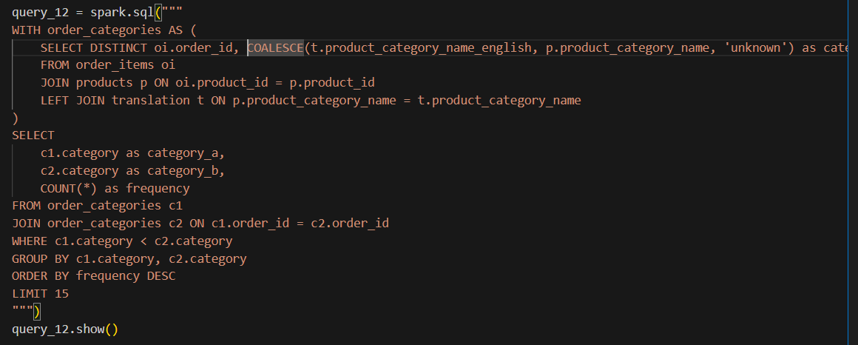

Hình 3.31: Câu lệnh Spark SQL tìm cặp danh mục sản phẩm mua chung

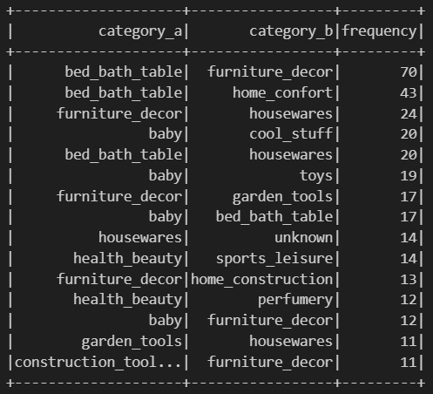

Hình 3.32: Kết quả truy vấn của query_12
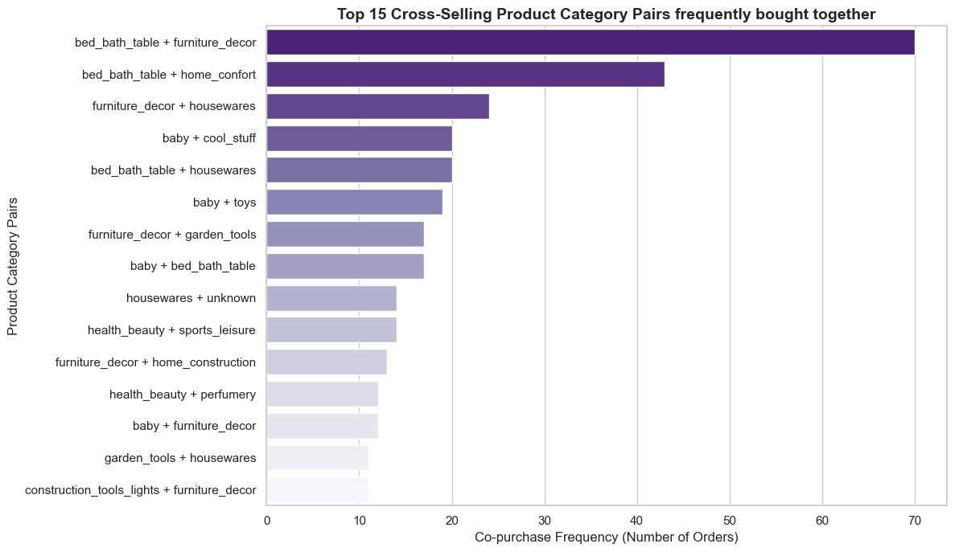

Hình 3.33: Biểu đồ cột ngang thể hiện tần suất mua chung của top cặp danh mục
Nhận xét phân tích: Hành vi mua sắm đồng thời của khách hàng tập trung rõ rệt ở các danh mục cải tạo không gian sống. Cặp danh mục thường xuyên đi chung nhiều nhất là ga gối nệm (bed_bath_table) và đồ gỗ trang trí (furniture_decor) với 70 lần xuất hiện cùng nhau. Cặp đứng thứ hai là ga gối nệm (bed_bath_table) và đồ gia dụng tiện ích (home_confort) với 43 lần.

Insight hành động: Khi người dùng chọn một sản phẩm chăn ga gối nệm vào giỏ hàng, giao diện ứng dụng cần lập tức hiển thị gợi ý bán kèm các sản phẩm trang trí nội thất phòng ngủ (như đèn ngủ, tranh treo tường) kèm theo ưu đãi giảm 20% phí vận chuyển nếu mua chung một đơn. Điều này giúp kích thích gia tăng kích thước giỏ hàng hiệu quả chéo ngành.

CHƯƠNG 4: XỬ LÝ DỮ LIỆU LUỒNG SPARK STREAMING

4.1. Sự cần thiết của kiến trúc xử lý dữ liệu thời gian thực
Trong các hệ thống thương mại điện tử truyền thống, dữ liệu thường được xử lý theo lô (Batch Processing), chẳng hạn vào cuối ngày hoặc cuối tuần. Cách làm này khiến thông tin luôn có độ trễ nhất định, làm giảm khả năng đưa ra các quyết định kinh doanh kịp thời.
Vì vậy, việc tích hợp công nghệ xử lý luồng (Streaming) trong đề tài không chỉ nhằm bổ sung một thành phần kỹ thuật mới mà còn xuất phát từ nhu cầu thực tế của doanh nghiệp. Thông qua việc xử lý dữ liệu ngay khi giao dịch phát sinh, doanh nghiệp có thể theo dõi hành vi khách hàng, doanh thu và các chỉ số vận hành gần như theo thời gian thực.
Bên cạnh đó, Streaming còn đóng vai trò quan trọng trong việc hoàn thiện toàn bộ hệ thống của dự án. Mục tiêu của nhóm là xây dựng một dashboard quản trị có khả năng tự động cập nhật dữ liệu. Để làm được điều đó, cần có một luồng dữ liệu liên tục được đưa vào hệ thống. Spark Streaming đảm nhận nhiệm vụ này bằng cách thu thập và xử lý dữ liệu theo thời gian thực, sau đó chuyển đến các bước tiếp theo như dbt để biến đổi dữ liệu, lưu trữ vào PostgreSQL và cuối cùng được Grafana truy vấn để hiển thị các báo cáo trực quan. Nhờ vậy, người quản lý có thể theo dõi tình hình kinh doanh gần như tức thời thay vì phải chờ các báo cáo được tổng hợp theo chu kỳ.

4.2. Tổng quan kiến trúc hệ thống luồng dữ liệu
Shopify đóng vai trò là nơi phát sinh các giao dịch mua hàng. Mỗi khi có một sự kiện mới xảy ra, Shopify sẽ gửi dữ liệu đến API Gateway thông qua Webhook. API Gateway được xây dựng bằng Flask để tiếp nhận các yêu cầu từ Shopify và chuyển tiếp dữ liệu vào hệ thống xử lý.
Apache Kafka là lớp đệm trung gian giữa nguồn dữ liệu và hệ thống xử lý. Việc sử dụng Kafka giúp tách biệt các thành phần trong kiến trúc, cho phép dữ liệu được lưu trữ tạm thời và phân phối đến nhiều dịch vụ khác nhau mà không làm ảnh hưởng đến hiệu năng của hệ thống. Đồng thời, Kafka cũng giúp tăng khả năng chịu tải và giảm nguy cơ mất dữ liệu khi lưu lượng giao dịch tăng đột biến.
Trên lớp xử lý dữ liệu, Apache Spark Streaming được lựa chọn nhờ khả năng xử lý dữ liệu theo thời gian thực với hiệu năng cao. Spark Streaming liên tục đọc dữ liệu từ Kafka, thực hiện các phép biến đổi và tổng hợp cần thiết, sau đó ghi kết quả xuống Hadoop HDFS. Việc lưu trữ trên HDFS giúp hệ thống có thể quản lý khối lượng dữ liệu lớn với chi phí hợp lý, đồng thời tạo nền tảng cho các hoạt động phân tích dữ liệu trong tương lai.
Sau khi dữ liệu thô được lưu trữ an toàn trên HDFS, hệ thống sẽ kích hoạt một Spark Batch Job riêng để trích xuất toàn bộ dữ liệu và load vào PostgreSQL. Tại PostgreSQL, dbt (Data Build Tool) được sử dụng để thực hiện toàn bộ giai đoạn biến đổi dữ liệu theo mô hình ELT. Dbt đảm nhiệm việc làm sạch, chuẩn hóa và xây dựng các mô hình dữ liệu phục vụ phân tích, bao gồm các bảng fact, dimension và data mart được tổ chức theo từng nhu cầu nghiệp vụ.
Cuối cùng, khi dữ liệu đã được xử lý và tối ưu hóa trong PostgreSQL, Grafana sẽ kết nối trực tiếp đến cơ sở dữ liệu này để truy vấn và xây dựng các dashboard trực quan. Các dashboard giúp theo dõi các chỉ số kinh doanh quan trọng như doanh thu, số lượng đơn hàng và hành vi khách hàng gần như theo thời gian thực.
Kiến trúc này không chỉ đáp ứng nhu cầu xử lý dữ liệu thời gian thực mà còn đảm bảo tính mở rộng, cho phép bổ sung thêm nguồn dữ liệu, mô hình phân tích hoặc các công cụ trực quan hóa khác trong tương lai mà không cần thay đổi đáng kể cấu trúc tổng thể của hệ thống.
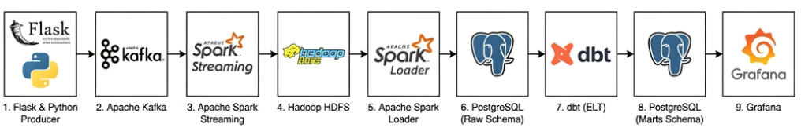

Hình 4.1: Sơ đồ kiến trúc luồng dữ liệu

4.3. Chi tiết xây dựng và vận hành hệ thống

4.3.1. Thu thập và phân phối
Trong kiến trúc phân tán của hệ thống, việc kết nối trực tiếp giữa nguồn phát dữ liệu và lớp xử lý có thể gây quá tải khi lưu lượng tăng đột biến. Vì vậy, Apache Kafka được sử dụng như một lớp trung gian để tiếp nhận và phân phối dữ liệu một cách ổn định.
Dữ liệu bắt đầu từ trang web Shopify (https://sobi-7108.myshopify.com/), và mỗi khi có một giao dịch mua sắm hoàn tất trên giao diện cửa hàng, Shopify sẽ lập tức kích hoạt tính năng Webhook, đóng gói toàn bộ thông tin đơn hàng thành một tệp JSON và gửi trực tiếp về hệ thống nội bộ thông qua đường hầm bảo mật Ngrok.
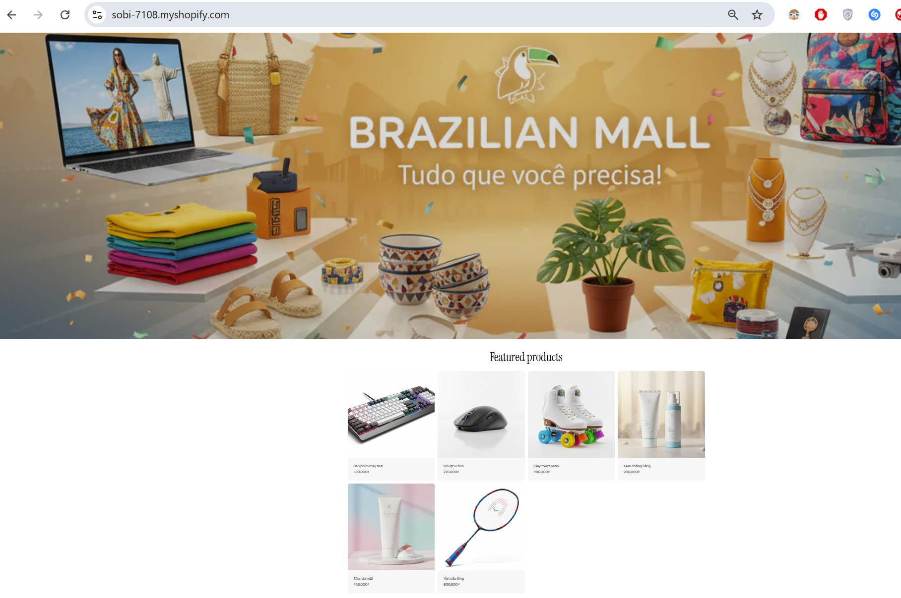

Hình 4.2: Ảnh trang web (https://sobi-7108.myshopify.com/)
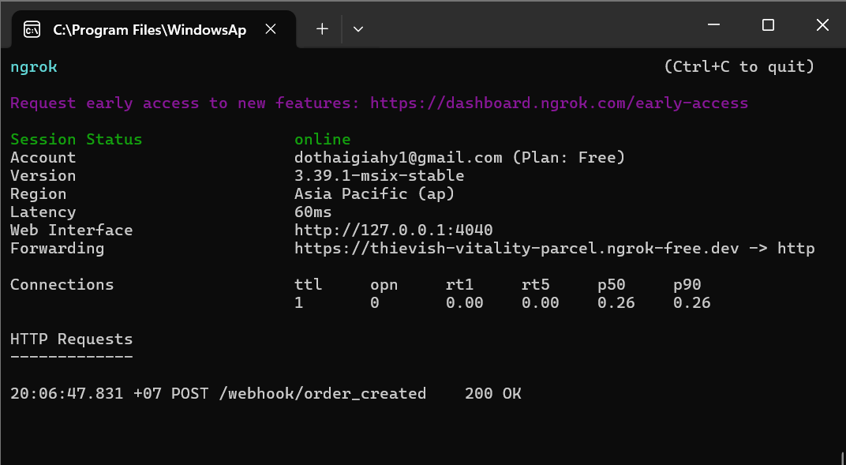

Hình 4.3: Log của Ngrok sau khi có giao dịch mới
Sau đó, ứng dụng Webhook (được xây dựng bằng Flask) tiếp nhận gói dữ liệu từ Shopify và chính thức đảm nhận vai trò là Producer của Kafka. Webhook thực hiện bước xử lý ban đầu như chuẩn hóa và ánh xạ thông tin trước khi gửi dữ liệu đi. Dữ liệu này sẽ được phân loại và ghi vào các topic tương ứng.
Cụ thể, thông tin đơn hàng được đưa vào topic ‘live_orders’, dữ liệu chi tiết từng sản phẩm trong đơn hàng được ghi vào ‘live_items’, và thông tin thanh toán được gửi vào ‘live_payments’. Các topic này được Kafka Broker quản lý, đảm bảo việc lưu trữ và duy trì thứ tự các bản ghi trong suốt quá trình truyền tải. Dữ liệu sẽ được giữ lại trong Kafka cho đến khi các hệ thống downstream tiến hành đọc và xử lý.
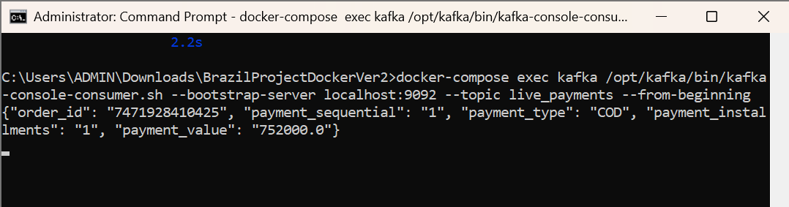

Hình 4.4: Log của Kafka topic “live_payments” sau khi có giao dịch

4.3.2. Xử lý luồng dữ liệu qua Apache Spark Streaming
Thành phần đóng vai trò Consumer trong hệ thống là Apache Spark Streaming. Spark thiết lập kết nối liên tục với Kafka để thu nhận dữ liệu mới theo cơ chế micro-batching, tức là gom các sự kiện phát sinh trong một khoảng thời gian ngắn thành từng lô nhỏ để xử lý đồng thời, thay vì xử lý từng bản ghi riêng lẻ.
Trong giai đoạn này, Spark không tập trung vào các phép tính tổng hợp phức tạp mà chủ yếu đảm nhận vai trò thu nhận và chuẩn hóa dữ liệu. Dữ liệu lấy từ Kafka ở dạng JSON thô, chưa có cấu trúc rõ ràng và chưa được ràng buộc kiểu dữ liệu.
Sau khi tiếp nhận, Spark Streaming áp dụng một schema được định nghĩa sẵn, tương ứng với cấu trúc dữ liệu của hệ thống. Các bản ghi JSON sẽ được parse và chuyển đổi thành dạng DataFrame có cấu trúc, trong đó các trường dữ liệu được ép kiểu phù hợp như chuỗi, số hoặc thời gian. Nhờ đó, dữ liệu trở nên nhất quán và sẵn sàng cho các bước xử lý và lưu trữ tiếp theo trong pipeline.

4.3.3. Quản lý lưu trữ trên Hadoop HDFS
Điểm cuối của luồng xử lý Spark là hệ thống lưu trữ phân tán Hadoop HDFS. Tại đây, dữ liệu không được lưu dưới dạng JSON hay CSV mà được Spark chuyển đổi sang định dạng cột Apache Parquet. Định dạng này giúp dữ liệu được nén hiệu quả hơn và tối ưu tốc độ truy vấn, đặc biệt phù hợp cho các tác vụ phân tích và khai thác dữ liệu ở các bước tiếp theo như dbt.
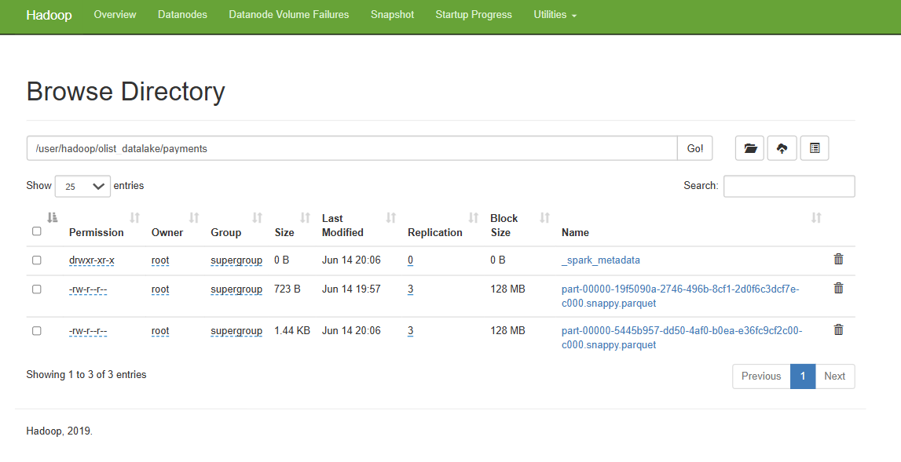

Hình 4.5: File định dạng parquet được ghi vào Hadoop HDFS
Trong quá trình ghi dữ liệu xuống HDFS, hệ thống đồng thời thiết lập cơ chế checkpoint để đảm bảo khả năng khôi phục khi xảy ra sự cố. Spark lưu lại các thông tin trạng thái xử lý trong một thư mục riêng trên HDFS, bao gồm metadata về tiến trình đọc dữ liệu từ Kafka cũng như trạng thái các batch đã được xử lý thành công.
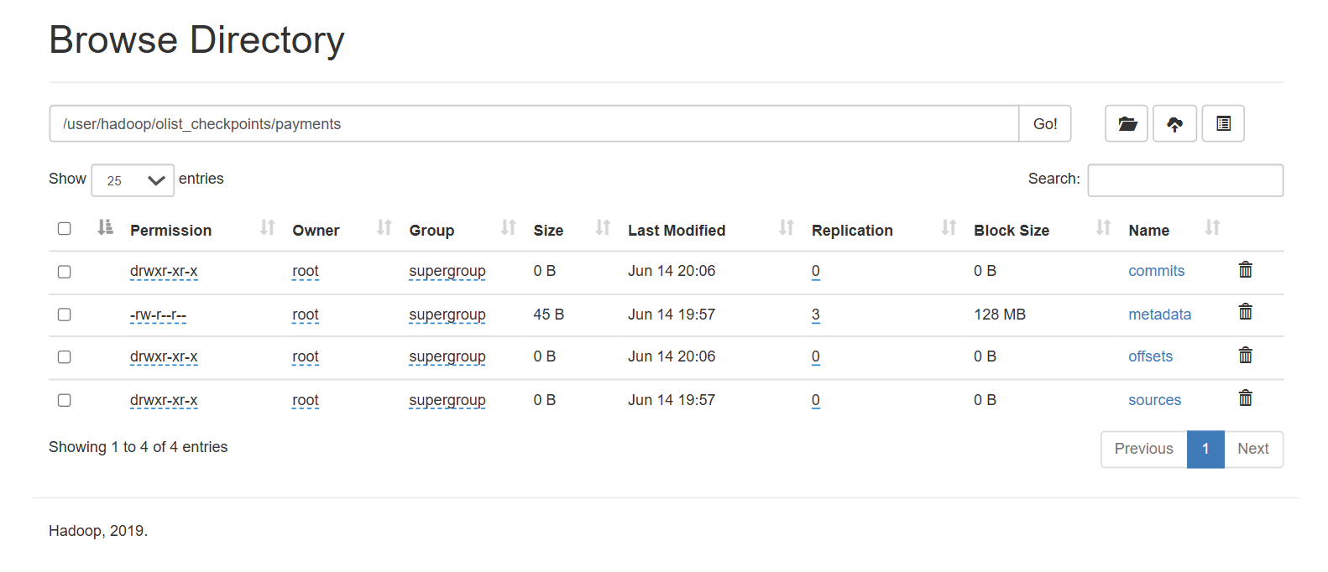

Hình 4.6: Checkpoint trong Hadoop
Nhờ cơ chế này, khi hệ thống Spark Streaming bị gián đoạn và khởi động lại, nó có thể dựa vào checkpoint để tiếp tục xử lý từ đúng vị trí trước đó thay vì đọc lại toàn bộ dữ liệu từ đầu. Điều này giúp hạn chế tình trạng trùng lặp dữ liệu, đồng thời tăng độ tin cậy cho toàn bộ pipeline xử lý theo thời gian thực.

4.3.4. Biến đổi dữ liệu
Sau khi dữ liệu thô từ các Kafka Topic được lưu trữ an toàn dưới định dạng csv trên hệ thống tệp phân tán Hadoop HDFS, hệ thống thực hiện tiến trình trích xuất và chuyển đổi dữ liệu thô này vào vùng đệm (Staging Area) trong cơ sở dữ liệu quan hệ PostgreSQL. Tiến trình này được thực hiện thông qua dịch vụ Spark chạy tập lệnh load_to_postgres.py, cụ thể như sau:
- Xử lý dữ liệu động (Streaming Data): Sử dụng thư viện PySpark để thiết lập các luồng đọc liên tục dữ liệu từ HDFS (spark.readStream.parquet()). Để nạp dữ liệu tối ưu vào hệ quản trị cơ sở dữ liệu PostgreSQL, tập lệnh áp dụng phương thức foreachBatch kết hợp kết nối JDBC để ghi dữ liệu tuần tự dưới dạng append vào schema raw (ví dụ: raw.orders, raw.items, raw.payments, raw.reviews).
- Xử lý dữ liệu tĩnh (Static Reference Data): Các bảng danh mục tham chiếu ít biến động như thông tin khách hàng (customers), thông tin sản phẩm (products), thông tin người bán (sellers) được Spark nạp trực tiếp một lần (One-off batch load) từ các tệp CSV gốc vào schema raw của PostgreSQL để làm tài nguyên đối chiếu cho các bước phân tích sau này.
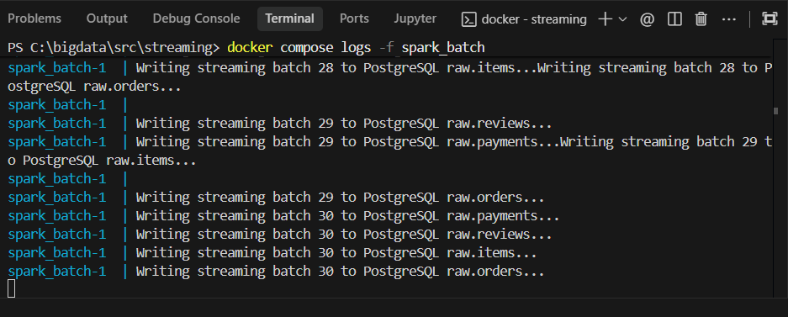

Hình 4.7: Nhật ký logs của spark_batch
Khi toàn bộ dữ liệu thô và dữ liệu tham chiếu đã nằm trong schema raw của PostgreSQL, hệ thống áp dụng kiến trúc ELT (Extract - Load - Transform). Việc biến đổi dữ liệu được đẩy hoàn toàn về phía cơ sở dữ liệu (In-database transformation) thông qua công cụ dbt (Data Build Tool) chạy định kỳ.
Quy trình xử lý của dbt trong dự án được tổ chức chặt chẽ thành 2 phân lớp chính:
Lớp Staging (models/staging/):
- Ánh xạ các bảng từ schema raw bằng hàm {{ source('raw', '...') }}.
- Thực hiện tiền xử lý: định dạng kiểu dữ liệu (ép chuỗi sang timestamp) và khử trùng lặp bản ghi bằng hàm cửa sổ row_number().
- Cấu hình lưu trữ dưới dạng View ảo để tối ưu hóa tài nguyên.
Lớp Marts (models/marts/):
- Đọc dữ liệu đã sạch từ các view Staging bằng hàm {{ ref('...') }}.
- Phân rã dữ liệu thành mô hình hình sao gồm bảng sự kiện (
fact_order_items.sql) và các bảng chiều (ví dụ:
dim_payments.sql). Tạo surrogate key bằng thuật toán băm md5.
- Cấu hình lưu trữ dưới dạng Table vật lý để tối ưu hiệu năng truy vấn.
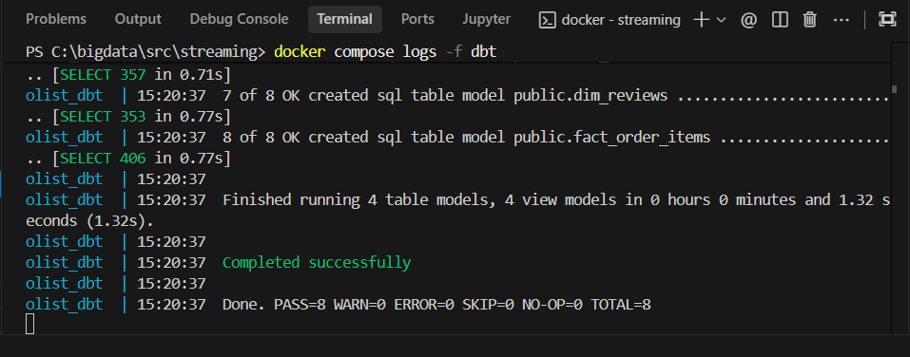

Hình 4.8: Nhật ký logs của dbt

4.3.5. Trực quan hóa dữ liệu
Kết nối: Grafana kết nối trực tiếp đến database PostgreSQL olist.
Hiển thị: Thực hiện truy vấn dữ liệu từ các bảng thuộc lớp Marts (như bảng chiều địa lý, trạng thái, đánh giá) để hiển thị lên các bảng điều khiển Dashboard phân tích hiệu năng và bản đồ phân bố khách hàng thời gian thực.
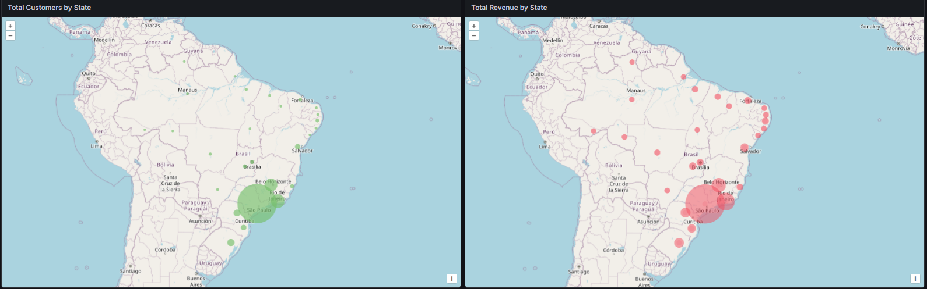Hình 4.9: Biểu đồ thể hiện tổng khách hàng và doanh thu theo bang

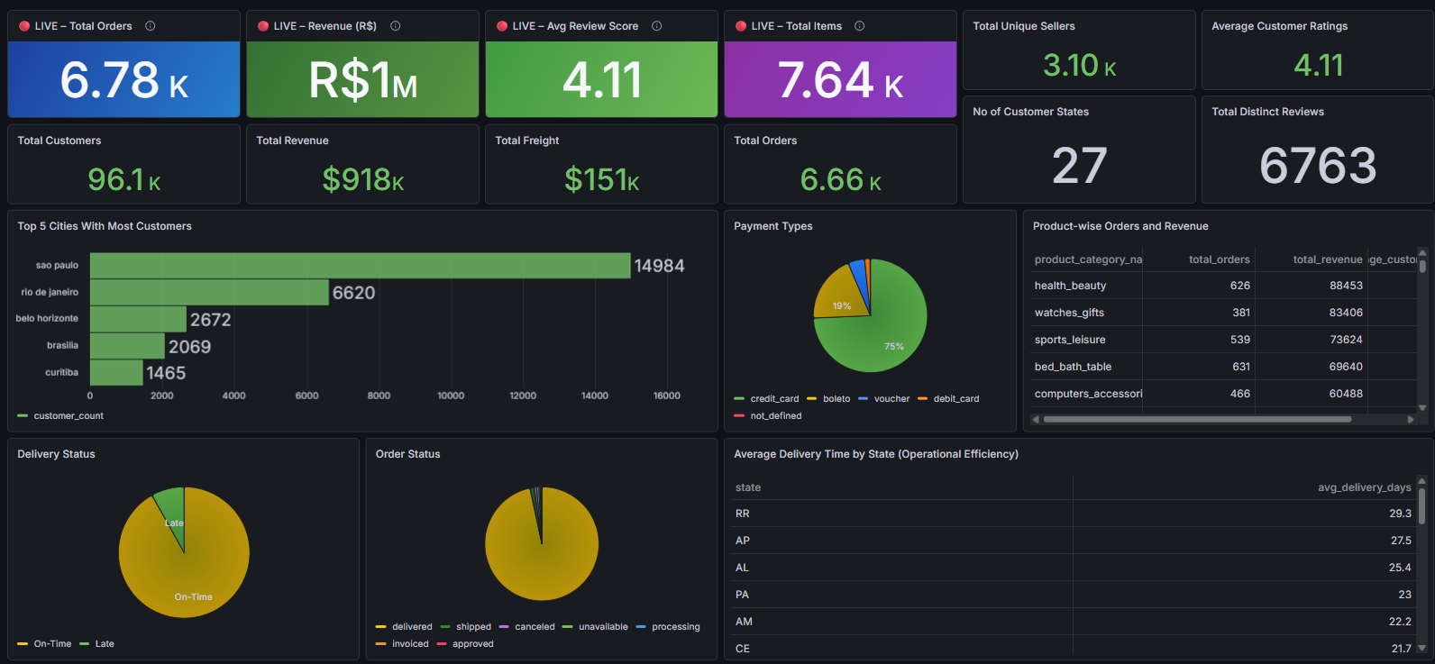

Hình 4.10: Dashboard phân tích vận hành của Olist
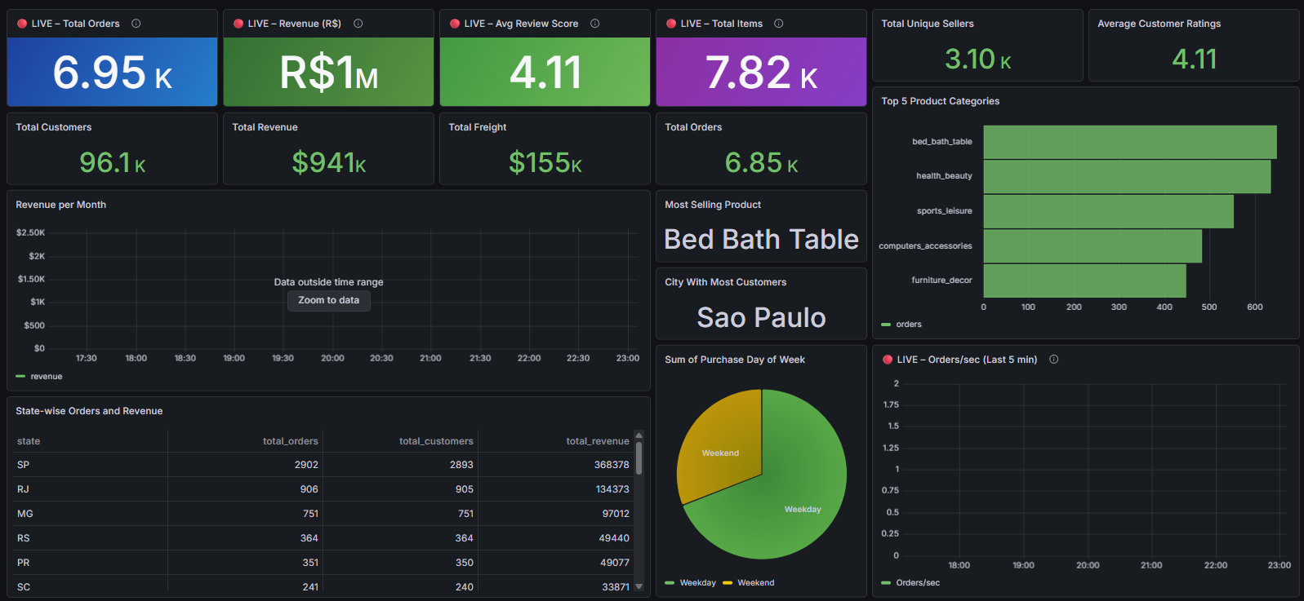

Hình 4.11: Dashboard biểu diễn tổng quan về doanh số bán hàng

CHƯƠNG 5: HỌC MÁY SPARK MLLIB

5.1. Mô hình phân lớp dự đoán khả năng đơn hàng bị giao trễ hạn
Mục tiêu của mô hình là dự đoán khả năng một đơn hàng sẽ bị giao trễ so với thời gian giao hàng dự kiến. Bài toán được xây dựng dưới dạng phân lớp nhị phân, trong đó mỗi đơn hàng được gán một nhãn thể hiện trạng thái giao hàng đúng hạn hoặc trễ hạn. Việc dự đoán sớm các đơn hàng có nguy cơ giao trễ giúp doanh nghiệp chủ động điều chỉnh hoạt động vận chuyển, tối ưu trải nghiệm khách hàng và giảm thiểu các chi phí phát sinh do chậm giao hàng.
Dữ liệu đầu vào của mô hình là thông tin từ các bảng đơn hàng, khách hàng, sản phẩm và chi tiết đơn hàng để xây dựng mô hình dự đoán. Thuật toán được lựa chọn là Gradient Boosted Trees (GBT) trong thư viện Apache Spark MLlib nhằm tận dụng khả năng xử lý dữ liệu lớn trên môi trường phân tán.

5.1.1. Tiền xử lý dữ liệu
Nhóm chỉ giữ lại các đơn hàng có trạng thái delivered và có đầy đủ thông tin về thời gian giao hàng thực tế cũng như thời gian giao hàng dự kiến. Từ đó, biến mục tiêu được xây dựng như sau:
- Label = 1 nếu thời gian giao hàng thực tế lớn hơn thời gian giao hàng dự kiến (đơn hàng giao trễ).
- Label = 0 nếu đơn hàng được giao đúng hoặc sớm hơn thời gian dự kiến.
Nhóm sử dụng dữ liệu về cấp độ đơn hàng (order-level), trong đó mỗi đơn hàng tương ứng với một bản ghi duy nhất. Điều này giúp phản ánh chính xác bài toán dự đoán trạng thái giao hàng của đơn hàng thay vì trạng thái của từng sản phẩm riêng lẻ.
Sau khi tổng hợp dữ liệu, các đặc trưng được xây dựng bao gồm:

Bảng 5.1: Mô tả các đặc trưng đầu vào của mô hình phân lớp
Biến | Ý nghĩa
num_items | số lượng sản phẩm trong đơn hàng
total_price | tổng giá trị đơn hàng
total_freight | tổng chi phí vận chuyển
avg_weight | khối lượng trung bình của sản phẩm
product_volume | thể tích trung bình của sản phẩm
estimated_days | số ngày giao hàng dự kiến
processing_days | thời gian xử lý đơn hàng trước khi bàn giao cho đơn vị vận chuyển
purchase_month | tháng đặt hàng
purchase_weekday | ngày trong tuần khi khách hàng đặt hàng
freight_ratio | tỷ lệ chi phí vận chuyển trên tổng giá trị đơn hàng
Biến phân loại customer_state được sử dụng để biểu diễn khu vực địa lý của khách hàng. Biến này được chuyển đổi sang dạng số bằng kỹ thuật StringIndexer và tiếp tục mã hóa bằng One-Hot Encoding nhằm đảm bảo mô hình có thể xử lý dữ liệu dạng phân loại. Tất cả các đặc trưng sau đó được kết hợp thành một vector đặc trưng thông qua VectorAssembler để phục vụ quá trình huấn luyện mô hình.
Ngoài ra, do số lượng đơn hàng giao đúng hạn thường lớn hơn đáng kể so với số lượng đơn hàng giao trễ, nghiên cứu áp dụng cơ chế class weighting để giảm ảnh hưởng của hiện tượng mất cân bằng dữ liệu, từ đó giúp mô hình học tốt hơn đối với lớp thiểu số.

5.1.2. Huấn luyện mô hình
Sau khi hoàn tất quá trình tiền xử lý, tập dữ liệu được chia thành hai phần theo tỉ lệ 80/20 (seed=42) gồm:
- 80% dữ liệu (19.308 bản ghi) dùng để huấn luyện mô hình;
- 20% dữ liệu dùng để kiểm thử.
Cả hai tập dữ liệu được lưu vào bộ nhớ đệm (cache) để tránh Spark phải tính toán lại nhiều lần trong quá trình thử nghiệm các cấu hình mô hình.
Nhóm sử dụng thuật toán Gradient Boosted Trees (GBT) trong Apache Spark MLlib. So với Random Forest, GBT thường đạt độ chính xác cao hơn đối với các bài toán phân lớp trên dữ liệu dạng bảng. Để tìm ra bộ siêu tham số tối ưu, nhóm nghiên cứu đã tiến hành thử nghiệm thực nghiệm với 4 cấu hình khác nhau về độ sâu tối đa của cây (maxDepth) và số lượng vòng lặp (maxIter): (4, 20), (5, 20), (6, 20) và (5, 30). Với mỗi cấu hình, một Pipeline gồm các bước StringIndexer, OneHotEncoder, VectorAssembler và GBTClassifier được huấn luyện trên tập train, sau đó đánh giá chỉ số ROC-AUC trên tập test thông qua BinaryClassificationEvaluator. Kết quả thực nghiệm thu được:

Bảng 5.2: Cấu hình chạy tìm tham số tối ưu
maxDepth | maxIter | ROC-AUC
4 | 20 | 0.9944
5 | 20 | 0.9969
6 | 20 | 0.9982
5 | 30 | 0.9977

Mô hình với cấu hình cho kết quả AUC cao trong các thử nghiệm trên được sử dụng để huấn luyện cuối cùng trên toàn bộ tập huấn luyện, sau đó áp dụng để dự đoán trên tập kiểm thử, phục vụ cho bước đánh giá chi tiết tiếp theo.

5.1.3. Kết quả và đánh giá mô hình
Hiệu năng của mô hình được đánh giá thông qua các chỉ số như:
- Accuracy ≈ 0.9678: mô hình dự đoán chính xác khoảng 96.78% trên toàn bộ tập kiểm thử.
- F1-score ≈ 0.9701: cho thấy sự cân bằng tốt giữa Precision và Recall, đặc biệt có ý nghĩa khi dữ liệu giữa hai lớp (giao đúng hạn/giao trễ) không đồng đều.
- ROC-AUC ≈ 0.9977: gần đạt giá trị tối đa (1.0), cho thấy mô hình có khả năng phân biệt rất tốt giữa đơn hàng giao đúng hạn và đơn hàng giao trễ.
- PR-AUC ≈ 0.9764: chỉ số này đặc biệt quan trọng với dữ liệu mất cân bằng, kết quả cao cho thấy mô hình vẫn duy trì được Precision và Recall tốt đối với lớp thiểu số (đơn hàng giao trễ) sau khi áp dụng class weighting.

Ngoài các chỉ số định lượng, nghiên cứu còn sử dụng Ma trận nhầm lẫn (Confusion Matrix) để phân tích trực quan số lượng dự đoán đúng và sai của từng lớp (On Time/Late), giúp xác định cụ thể mô hình đang nhầm lẫn nhiều ở lớp nào.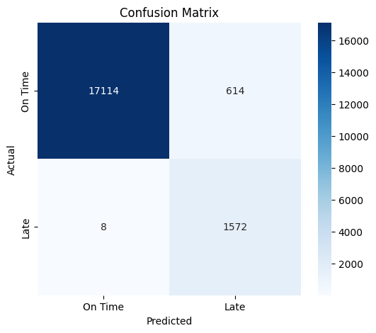

Hình 5.1: Ma trận nhầm lẫn (Confusion Matrix) của mô hình GBT trên tập test
Trong tổng số 19.308 đơn hàng kiểm thử, mô hình dự đoán đúng 17.114 đơn hàng "On Time" và 1.572 đơn hàng "Late", chỉ có 614 trường hợp báo nhầm "Late" thành "On Time" (False Positive) và đặc biệt chỉ 8 đơn hàng giao trễ bị bỏ sót (False Negative), tương đương Recall đạt khoảng 99.5% cho lớp "Late" - cho thấy cơ chế class weighting đã giúp mô hình phát hiện gần như tuyệt đối các đơn hàng có nguy cơ giao trễ.
Bên cạnh đó, biểu đồ Feature Importance trích xuất từ mô hình GBT giúp xác định các đặc trưng ảnh hưởng lớn nhất đến kết quả dự đoán, là cơ sở để doanh nghiệp xác định yếu tố cần kiểm soát chặt chẽ (ví dụ: thời gian xử lý đơn hàng, thời gian vận chuyển thực tế, tỷ lệ chi phí vận chuyển) nhằm giảm thiểu nguy cơ giao hàng trễ.

5.2. Mô hình hồi quy dự đoán chi phí vận chuyển
Mục tiêu của mô hình là dự đoán giá trị chi phí vận chuyển cho từng đơn hàng dựa trên các đặc điểm vật lý của sản phẩm và vị trí địa lý giữa người bán và khách hàng. Bài toán được xây dựng dưới dạng hồi quy (regression), trong đó biến mục tiêu là một giá trị số liên tục thể hiện mức phí vận chuyển thực tế của đơn hàng. Việc dự đoán trước chi phí vận chuyển giúp doanh nghiệp ước tính sơ bộ phí giao hàng cho khách hàng, hỗ trợ hoạch định ngân sách logistics và phát hiện các trường hợp chi phí vận chuyển bất thường so với dự kiến.
Dữ liệu đầu vào của mô hình được tổng hợp từ các bảng chi tiết đơn hàng, sản phẩm, người bán, đơn hàng và khách hàng để xây dựng mô hình dự đoán. Thuật toán được lựa chọn là Random Forest Regressor trong thư viện Apache Spark MLlib nhằm tận dụng khả năng xử lý dữ liệu lớn trên môi trường phân tán.

5.2.1. Tiền xử lý dữ liệu
Nhóm thực hiện kết hợp (join) năm bảng dữ liệu thông qua các khóa chung (product_id, seller_id, order_id, customer_id) để tạo thành một tập dữ liệu tổng hợp duy nhất ở cấp độ từng sản phẩm trong đơn hàng (order item-level). Từ tập dữ liệu này, các đặc trưng được trích xuất bao gồm:

Bảng 5.3: Mô tả các đặc trưng đầu vào của mô hình gom cụm
Biến | Ý nghĩa
customer_state | bang của khách hàng
seller_state | bang của người bán
price | giá trị sản phẩm
product_weight_g | khối lượng của sản phẩm
product_length_cm, product_height_cm, product_width_cm | kích thước (dài, cao, rộng) của sản phẩm
freight_value | chi phí vận chuyển thực tế, được sử dụng làm biến mục tiêu (label)

Toàn bộ dữ liệu sau khi trích xuất được chia ngẫu nhiên theo tỉ lệ 80/20 cho tập huấn luyện và tập kiểm tra, với seed cố định để đảm bảo khả năng tái lập kết quả. Tập huấn luyện được lưu vào bộ nhớ đệm (cache) nhằm tăng tốc các bước xử lý lặp lại trong quá trình huấn luyện.
Quy trình tiền xử lý được xây dựng dưới dạng một Pipeline gồm các bước:
- Đối với các đặc trưng số (price, product_weight_g, product_length_cm, product_height_cm, product_width_cm), các giá trị thiếu được điền thay bằng giá trị trung vị (median) thông qua Imputer, giúp hạn chế ảnh hưởng của các giá trị ngoại lai.
- Hai đặc trưng phân loại customer_state và seller_state được chuyển đổi thành dạng số bằng StringIndexer, với cơ chế xử lý các giá trị danh mục chưa từng xuất hiện trong tập huấn luyện.
- Toàn bộ các đặc trưng số và đặc trưng phân loại đã mã hóa được gộp lại thành một vector duy nhất bằng VectorAssembler để làm đầu vào cho mô hình.

5.2.2. Huấn luyện mô hình
Mô hình Random Forest Regressor được huấn luyện với cấu hình 30 cây quyết định và độ sâu tối đa mỗi cây là 6. Toàn bộ các bước tiền xử lý và huấn luyện được đóng gói trong một Pipeline duy nhất, cho phép Spark thực thi tuần tự và phân tán các phép biến đổi dữ liệu trước khi đưa vào huấn luyện mô hình trên cụm.
Sau khi huấn luyện, mô hình được áp dụng lên tập kiểm tra để sinh ra các giá trị dự đoán. Kết quả cho thấy mô hình có thể dự đoán tương đối sát với giá trị thực tế ở các đơn hàng có phí vận chuyển phổ biến (ví dụ: phí thực tế 25.38 BRL được dự đoán là 25.02 BRL), tuy nhiên ở các đơn hàng có phí vận chuyển cao bất thường, mô hình có xu hướng dự đoán thấp hơn giá trị thực tế.

5.2.3. Kết quả và đánh giá mô hình
Mô hình được đánh giá trên tập kiểm tra (22.291 quan sát) bằng ba chỉ số: RMSE, MAE và R², kết quả thu được như sau:
- RMSE = 9.4725
- MAE = 4.8818
- R² = 0.6172
Chỉ số MAE ≈ 4.88 cho thấy trung bình mỗi dự đoán của mô hình chỉ lệch khoảng 4.88 BRL so với giá trị phí vận chuyển thực tế, ở mức chấp nhận được cho mục đích ước tính sơ bộ. Chỉ số R² ≈ 0.617 cho thấy mô hình giải thích được khoảng 61,7% sự biến thiên của chi phí vận chuyển dựa trên các đặc trưng đầu vào, phản ánh mối tương quan đáng kể giữa khối lượng/kích thước sản phẩm cùng vị trí địa lý của người bán - khách hàng với chi phí vận chuyển thực tế. Trong khi đó, RMSE ≈ 9.47 có giá trị cao hơn MAE đáng kể, cho thấy tồn tại một số đơn hàng có sai số dự đoán lớn, kéo theo ảnh hưởng của các trường hợp phí vận chuyển đột biến lên chỉ số này.
Để trực quan hóa kết quả, nhóm xây dựng biểu đồ phân tán so sánh giá trị thực tế và giá trị dự đoán trong khoảng 0-150 BRL, kèm đường chéo y=x thể hiện mức dự đoán hoàn hảo. Phần lớn các điểm dữ liệu tập trung gần đường chéo này ở vùng phí vận chuyển dưới 50 BRL - vùng giá trị phổ biến nhất - cho thấy mô hình hoạt động tốt với các đơn hàng thông thường. Ở vùng phí vận chuyển cao hơn, các điểm dữ liệu có xu hướng nằm dưới đường chéo, phản ánh hạn chế của mô hình khi dự đoán các trường hợp chi phí vận chuyển lớn, có thể do số lượng mẫu thuộc nhóm này còn hạn chế trong tập dữ liệu huấn luyện.
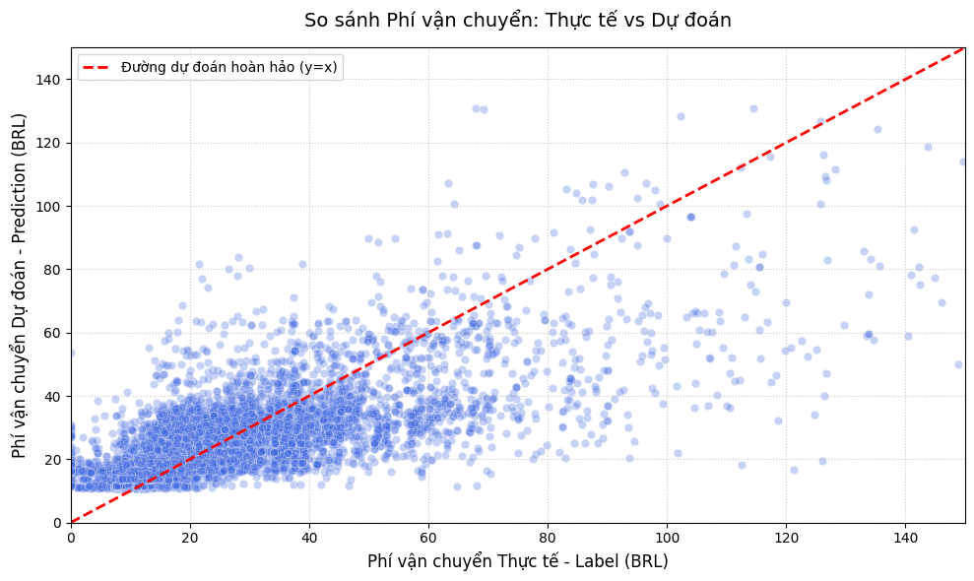

Hình 5.2: Biểu đồ so sánh phí vận chuyển thực tế với dự đoán

5.3. Mô hình gom cụm khách hàng
Mục tiêu của mô hình là phân nhóm (phân cụm) khách hàng dựa trên hành vi mua sắm thực tế của họ trên hệ thống, từ đó xây dựng các chiến lược chăm sóc và tiếp thị phù hợp cho từng nhóm khách hàng. Bài toán được xây dựng dưới dạng phân cụm (clustering) thuộc nhóm Học không giám sát (Unsupervised Learning), trong đó mỗi khách hàng được phân vào một cụm dựa trên ba chỉ số hành vi: thời gian mua hàng gần nhất, số lần mua hàng và tổng giá trị chi tiêu. Việc phân nhóm khách hàng giúp doanh nghiệp nhận diện được các phân khúc khách hàng khác nhau (khách hàng mới, khách hàng trung thành, khách hàng có nguy cơ rời bỏ, khách hàng VIP...), từ đó đưa ra các chính sách chăm sóc, khuyến mãi và giữ chân khách hàng phù hợp với từng nhóm.
Dữ liệu đầu vào của mô hình được tổng hợp từ ba bảng: đơn hàng (orders), thanh toán (payments) và khách hàng (customers). Thuật toán được lựa chọn là K-Means trong thư viện Apache Spark MLlib nhằm tận dụng khả năng xử lý dữ liệu lớn trên môi trường phân tán.

5.3.1. Tiền xử lý dữ liệu
Trước khi đưa vào mô hình, nhóm tiến hành xây dựng tập đặc trưng theo mô hình phân tích RFM (Recency - Frequency - Monetary), một phương pháp phổ biến trong phân tích hành vi khách hàng. Quy trình xây dựng đặc trưng được thực hiện như sau:
- Từ bảng orders, chỉ giữ lại các đơn hàng có trạng thái delivered, lấy thông tin order_id, customer_id và ngày mua hàng (purchase_date) đã được chuyển đổi về dạng date.
- Từ bảng payments, tính tổng giá trị thanh toán theo từng đơn hàng (order_value) bằng cách nhóm theo order_id và tính tổng payment_value, do mỗi đơn hàng có thể được chia thành nhiều lần thanh toán.
- Kết hợp (join) hai bảng trên với bảng customers để lấy customer_unique_id - mã định danh duy nhất của khách hàng, dùng làm khóa để gộp dữ liệu ở cấp độ khách hàng.
Để tính chỉ số Recency, nhóm xác định mốc thời gian gần nhất (latest_date) trong toàn bộ dữ liệu đơn hàng, làm điểm tham chiếu chung cho mọi khách hàng. Dữ liệu sau đó được nhóm theo customer_unique_id để tính ba chỉ số: Recency (số ngày từ lần mua gần nhất đến mốc tham chiếu), Frequency (tổng số đơn hàng đã thực hiện) và Monetary (tổng giá trị chi tiêu). Mỗi khách hàng sau bước này được biểu diễn bởi một bộ ba giá trị (Recency, Frequency, Monetary), ví dụ một khách hàng có Recency = 114 ngày, Frequency = 1 đơn và Monetary = 134.66 R$, phản ánh đây là khách hàng chỉ mua một lần và đã không quay lại trong khoảng 114 ngày.
Ba chỉ số trên được gộp thành một vector đặc trưng duy nhất tên là "features" thông qua VectorAssembler. Do ba chỉ số này có đơn vị và khoảng giá trị rất khác nhau (Recency tính theo ngày có thể lên đến hàng trăm, trong khi Monetary tính theo tiền có thể lên đến hàng nghìn R$), nhóm tiến hành chuẩn hóa dữ liệu bằng StandardScaler, đưa toàn bộ đặc trưng về phân phối chuẩn có trung bình bằng 0 và độ lệch chuẩn bằng 1 (cột scaledFeatures). Đây là bước tiền xử lý bắt buộc đối với K-Means, vì thuật toán này dựa trên khoảng cách Euclidean giữa các điểm dữ liệu - nếu không chuẩn hóa, đặc trưng có giá trị lớn (Monetary) sẽ chi phối hoàn toàn kết quả phân cụm so với đặc trưng có giá trị nhỏ hơn (Frequency).
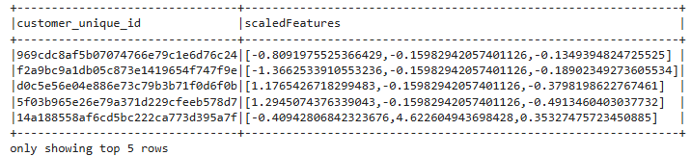

Hình 5.3: Kết quả chuẩn hóa dữ liệu RFM bằng StandardScaler (cột scaledFeatures)

5.3.2. Huấn luyện mô hình
Để xác định số lượng cụm (K) phù hợp trước khi huấn luyện mô hình chính thức, nhóm áp dụng phương pháp Elbow (Elbow Method), thực hiện huấn luyện K-Means với số cụm K chạy từ 2 đến 8, và ghi lại giá trị WCSS (Within-Cluster Sum of Squares, hay training cost) tương ứng với mỗi giá trị K. Kết quả cho thấy WCSS giảm dần đều khi K tăng, từ 214.246 (K=2) xuống còn 50.982 (K=8). Quan sát biểu đồ Elbow, tốc độ giảm của WCSS chậm lại đáng kể từ K=4 trở đi (điểm "gấp khúc" của đường cong), cho thấy việc tăng thêm số cụm sau mốc này không còn mang lại nhiều giá trị phân tách bổ sung. Do đó, nhóm lựa chọn K = 4 làm số lượng cụm tối ưu.
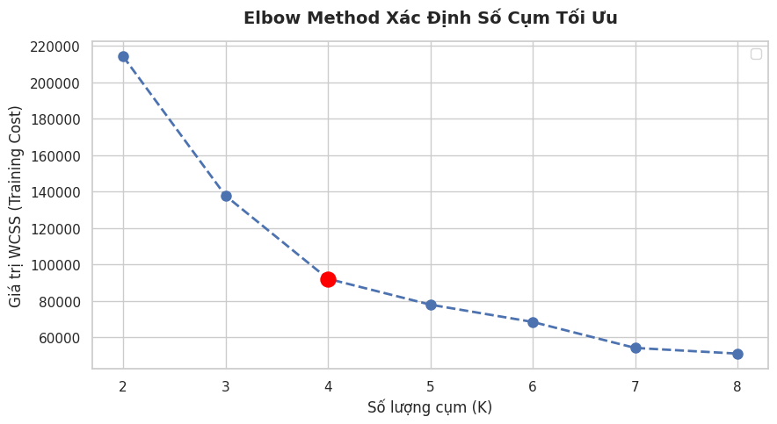

Hình 5.4: Biểu đồ Elbow Method xác định số cụm tối ưu (K)
Mô hình K-Means được huấn luyện với K = 4 trên toàn bộ tập dữ liệu RFM đã chuẩn hóa (scaledFeatures). Sau khi huấn luyện, mô hình được áp dụng để gán nhãn cụm (Cluster) cho từng khách hàng, với giá trị từ 0 đến 3. Bảng minh họa cho thấy các khách hàng có đặc điểm RFM khác nhau được phân vào các cụm khác nhau, ví dụ khách hàng có Recency thấp (114 ngày) được phân vào Cụm 0, trong khi khách hàng có Recency rất cao (417-435 ngày) được phân vào Cụm 1.
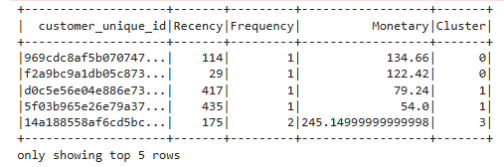

Hình 5.5: Kết quả gán cụm cho khách hàng (mẫu)

5.3.3. Kết quả và đánh giá mô hình
Chất lượng phân cụm được đánh giá bằng chỉ số Silhouette thông qua ClusteringEvaluator của Spark MLlib (phương pháp đo khoảng cách squaredEuclidean), thu được kết quả Silhouette ≈ 0.653. Đây là một giá trị khá cao trên thang đo từ -1 đến 1, cho thấy các cụm khách hàng được phân chia khá tách biệt và rõ ràng, các điểm dữ liệu trong cùng một cụm có độ tương đồng cao và khác biệt rõ so với các cụm khác.
Kết quả phân tích cho ra 4 phân khúc khách hàng với đặc điểm khác biệt rõ rệt:
Cụm 0 (Khách hàng mới): Quy mô khoảng 50.718 khách hàng. Nhóm này có chỉ số Recency trung bình thấp nhất (≈128 ngày), Frequency bằng 1 đơn hàng và Monetary trung bình đạt ≈134 R. Đây là phân khúc đông đảo nhất hệ thống, đặc trưng bởi các khách hàng mới phát sinh giao dịch gần đây nhưng chưa quay lại lần hai. Dù vậy, nhóm này vẫn đóng góp mức doanh thu ấn tượng khoảng 6,8 triệu R.
Cụm 1 (Khách hàng đã rời bỏ): Quy mô khoảng 37.446 khách hàng. Nhóm này có Recency trung bình rất cao (≈387 ngày), Frequency bằng 1 đơn hàng và Monetary trung bình đạt ≈133 R. Đây là nhóm khách hàng chỉ mua duy nhất một lần và đã ngưng tương tác trong thời gian dài, đóng góp tổng doanh thu khoảng 5 triệu R. Phân khúc này có nguy cơ rời bỏ cao, đòi hỏi phải có các chương trình tái kích hoạt (re-engagement) phù hợp.
Cụm 2 (Khách hàng VIP chi tiêu lớn): Quy mô khoảng 2.421 khách hàng. Nhóm này sở hữu giá trị Monetary trung bình vượt trội (≈1.160 R), trong khi Frequency vẫn duy trì ở mức ≈1 đơn. Mặc dù chiếm tỷ trọng số lượng nhỏ nhất, nhóm VIP lại đóng góp tới 2,8 triệu R vào tổng doanh thu, thể hiện giá trị vòng đời (CLV) trên mỗi khách hàng cao nhất hệ thống. Đây là nhóm đối tượng cốt lõi cần được ưu tiên chăm sóc đặc biệt.
Cụm 3 (Khách hàng trung thành): Quy mô khoảng 2.772 khách hàng. Nhóm này nổi bật với Frequency trung bình cao nhất (≈2,1 đơn/khách hàng), Recency ở mức trung bình (≈220 ngày) và Monetary trung bình đạt ≈290 R. Đây là phân khúc có tần suất mua hàng lặp lại vượt trội so với các cụm còn lại, mang lại tổng doanh thu khoảng 803 nghìn R. Đây là nhóm khách hàng nền tảng cần được duy trì tương tác và khuyến khích tiếp tục mua sắm.
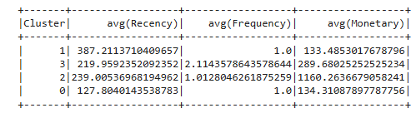

Hình 5.6: Bảng thống kê giá trị trung bình RFM theo từng cụm

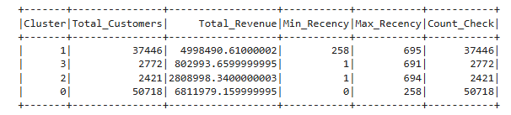

Hình 5.7: Tổng hợp số lượng khách hàng, tổng doanh thu và phạm vi Recency theo từng cụm khách hàng

CHƯƠNG 6: ĐÁNH GIÁ VÀ ĐỀ XUẤT

6.1. Đánh giá kiến trúc hệ thống hiện tại
Sau quá trình triển khai và thực nghiệm, hệ thống đã xây dựng thành công một pipeline Big Data hoàn chỉnh bao gồm các thành phần Hadoop HDFS, Apache Kafka, Apache Spark Streaming, PostgreSQL, dbt, Grafana và Spark MLlib.
Về mặt lưu trữ, Hadoop HDFS cho phép quản lý tập dữ liệu lớn theo cơ chế phân tán, tạo nền tảng cho việc mở rộng quy mô xử lý trong tương lai. Việc sử dụng định dạng Apache Parquet giúp giảm dung lượng lưu trữ và cải thiện hiệu năng truy vấn so với các định dạng truyền thống như CSV.
Về mặt xử lý dữ liệu thời gian thực, Apache Kafka kết hợp Spark Streaming đã xây dựng được một kiến trúc có khả năng tiếp nhận và xử lý dữ liệu liên tục từ các giao dịch phát sinh trên Shopify. Dữ liệu sau khi được chuẩn hóa được lưu trữ an toàn trên HDFS và đồng bộ vào PostgreSQL phục vụ cho các nhu cầu phân tích.
Về mặt phân tích dữ liệu, hệ thống đã khai thác thành công nhiều insight kinh doanh quan trọng liên quan đến hành vi khách hàng, hiệu quả logistics, chất lượng sản phẩm, vòng đời seller và khả năng giữ chân khách hàng. Các kết quả này giúp doanh nghiệp hiểu rõ hơn các yếu tố ảnh hưởng đến doanh thu và trải nghiệm người dùng.
Về mặt học máy, nhóm đã xây dựng thành công các mô hình dự đoán đơn hàng giao trễ, dự đoán chi phí vận chuyển và phân cụm khách hàng bằng Spark MLlib. Các mô hình cho thấy khả năng khai thác dữ liệu lịch sử để hỗ trợ ra quyết định thay vì chỉ dựa trên báo cáo mô tả truyền thống.
Tuy nhiên, hệ thống vẫn còn một số hạn chế:
- Môi trường triển khai hiện tại mới dừng ở mức Single Node Cluster nên chưa phản ánh đầy đủ khả năng mở rộng của Hadoop và Spark trên nhiều máy chủ.
- Dữ liệu streaming được mô phỏng từ Shopify nên chưa phản ánh hoàn toàn áp lực dữ liệu của các sàn thương mại điện tử quy mô lớn.
- Các mô hình học máy mới được huấn luyện theo dữ liệu lịch sử, chưa triển khai cơ chế huấn luyện lại tự động (Auto Retraining) khi dữ liệu mới xuất hiện.
- Hệ thống chưa tích hợp các cơ chế cảnh báo tự động theo thời gian thực để hỗ trợ vận hành.
Mặc dù vậy, kiến trúc hiện tại đã đáp ứng đầy đủ các thành phần cốt lõi của một hệ thống Big Data hiện đại, từ thu thập, lưu trữ, xử lý, phân tích đến khai thác dữ liệu bằng trí tuệ nhân tạo.

6.2. Đề xuất giải pháp
Dựa trên các kết quả phân tích và mô hình học máy đã xây dựng, nhóm đề xuất một số giải pháp ứng dụng Big Data nhằm nâng cao hiệu quả vận hành và kinh doanh cho các nền tảng thương mại điện tử.

6.2.1. Hệ thống cảnh báo đơn hàng có nguy cơ giao trễ theo thời gian thực
Kết quả từ Chương 5 cho thấy mô hình GBT có khả năng dự đoán sớm các đơn hàng có nguy cơ giao trễ với độ chính xác cao. Doanh nghiệp có thể triển khai mô hình này trực tiếp trên luồng dữ liệu Spark Streaming để đánh giá rủi ro ngay khi đơn hàng được tạo. Khi xác suất giao trễ vượt ngưỡng quy định, hệ thống có thể tự động:
- Gửi cảnh báo đến bộ phận vận hành.
- Chuyển đơn hàng sang đơn vị vận chuyển khác.
- Ưu tiên xử lý tại kho.
- Chủ động gửi thông báo cho khách hàng.
Giải pháp này giúp giảm tỷ lệ giao hàng trễ, cải thiện trải nghiệm khách hàng và hạn chế các đánh giá tiêu cực trên nền tảng.

6.2.2. Hệ thống giữ chân khách hàng dựa trên phân tích hành vi mua sắm
Kết quả phân tích Customer Churn Recency cho thấy hơn 80% khách hàng không phát sinh giao dịch trong vòng 90 ngày gần nhất. Do đó, doanh nghiệp có thể xây dựng hệ thống Marketing Automation dựa trên dữ liệu thời gian thực để tự động kích hoạt các chiến dịch chăm sóc khách hàng. Một số kịch bản có thể triển khai gồm:
- Gửi voucher giảm giá cho khách hàng bước sang nhóm At Risk.
- Gửi email nhắc mua lại đối với các sản phẩm có chu kỳ tiêu dùng ngắn.
- Tặng ưu đãi đặc biệt cho khách hàng VIP.
- Cá nhân hóa nội dung khuyến mãi theo lịch sử mua sắm.
Việc giữ chân khách hàng hiện hữu thường có chi phí thấp hơn đáng kể so với việc thu hút khách hàng mới, từ đó giúp tối ưu hóa chi phí marketing.

CHƯƠNG 7: KẾT LUẬN

7.1. Các kết quả đạt được
Đề tài "Ứng dụng hệ sinh thái Hadoop, Kafka, Streaming và MLlib trong việc xây dựng hệ thống quản lý và phân tích dữ liệu thời gian thực cho sàn Thương mại điện tử" đã hoàn thành các mục tiêu nghiên cứu và triển khai đặt ra ban đầu.
Trước hết, nhóm đã xây dựng thành công hạ tầng lưu trữ và xử lý dữ liệu lớn dựa trên Hadoop HDFS và Apache Spark. Bộ dữ liệu thương mại điện tử Olist với hơn 100.000 đơn hàng đã được lưu trữ, quản lý và khai thác hiệu quả trong môi trường phân tán. Các công cụ Spark SQL được sử dụng để thực hiện nhiều kịch bản phân tích nghiệp vụ chuyên sâu, từ đó rút ra các insight có giá trị liên quan đến doanh thu, logistics, hành vi khách hàng và hiệu quả vận hành của sàn thương mại điện tử.
Bên cạnh đó, đề tài đã triển khai thành công kiến trúc xử lý dữ liệu thời gian thực thông qua sự kết hợp giữa Shopify, Flask, Apache Kafka, Spark Streaming, Hadoop HDFS, dbt, PostgreSQL và Grafana. Luồng dữ liệu được thu thập, xử lý, lưu trữ và trực quan hóa một cách liên tục, tạo nền tảng cho việc xây dựng các hệ thống giám sát và hỗ trợ ra quyết định theo thời gian thực.
Ngoài ra, nghiên cứu đã ứng dụng thư viện Spark MLlib để xây dựng các mô hình học máy phục vụ bài toán thương mại điện tử. Kết quả thực nghiệm cho thấy các mô hình đạt hiệu năng cao và có tiềm năng ứng dụng thực tế trong việc hỗ trợ dự báo và tối ưu hoạt động kinh doanh. Đặc biệt, mô hình dự đoán đơn hàng giao trễ đạt độ chính xác và khả năng phân biệt rất cao, chứng minh tính hiệu quả của việc kết hợp Big Data và Machine Learning trong cùng một hệ thống.
Thông qua quá trình nghiên cứu và triển khai, nhóm nhận thấy rằng việc kết hợp các công nghệ Hadoop, Kafka, Spark Streaming, dbt và MLlib tạo nên một nền tảng dữ liệu hiện đại có khả năng đáp ứng đồng thời các yêu cầu về lưu trữ, xử lý thời gian thực, phân tích dữ liệu và dự báo thông minh. Đây là xu hướng tất yếu trong quá trình chuyển đổi số của các doanh nghiệp thương mại điện tử hiện nay.

7.2. Hạn chế và hướng phát triển
Mặc dù hệ thống thực nghiệm vẫn còn một số hạn chế về quy mô triển khai và mức độ tự động hóa, nhưng các kết quả đạt được đã chứng minh tính khả thi của kiến trúc đề xuất. Trong tương lai, việc mở rộng sang môi trường đa nút, tích hợp MLOps và triển khai trên hạ tầng điện toán đám mây sẽ giúp hệ thống tiến gần hơn đến các yêu cầu vận hành trong môi trường doanh nghiệp thực tế.
Tóm lại, đề tài không chỉ giúp củng cố kiến thức về hệ sinh thái Big Data mà còn cung cấp một mô hình tham khảo hoàn chỉnh cho việc xây dựng các nền tảng phân tích dữ liệu thời gian thực trong lĩnh vực thương mại điện tử, tạo tiền đề cho các nghiên cứu và ứng dụng nâng cao trong tương lai.

TÀI LIỆU THAM KHẢO & PHỤ LỤC
Link Github: https://github.com/TDGKhang/BigData.git
Hướng dẫn cách chạy:
- Clone repo github về: git clone https://github.com/TDGKhang/BigData.git
- Mở Terminal, di chuyển vào thư mục streaming: cd src/streaming
- Build image: docker compose up --build -d
- Sử dụng và kiểm tra các dịch vụ
- Truy cập http://localhost:5000 để nhập đơn hàng giả lập qua giao diện Flask Web App. Khi submit, Flask sẽ gửi dữ liệu vào Kafka.
- Truy cập Hadoop HDFS Web UI http://localhost:9870 để theo dõi hệ thống tệp tin phân tán và các thư mục Parquet được Spark ghi xuống.
- Truy cập Grafana tại http://localhost:3000 để xem các dashboard báo cáo thời gian thực.
Bảng phân công công việc
Thành viên | Nhiệm vụ | Mức độ hoàn thành
Phan Anh Tài | - Truy vấn SQL  - Thiết kế pipeline và dashboard streaming | 25%
Đỗ Thái Gia Hy | - Setup Kafka và thiết kế luồng Spark Streaming  - Tạo demo Web UI lấy input data | 25%
Trương Đoàn Gia Khang | - Mô tả và khám phá dữ liệu  - Spark MLlib Regression dự đoán chi phí ship | 25%
Lê Thủy Tiên | - Tiền xử lý & Khởi tạo mô hình MLlib (classification, clustering)  - Huấn luyện & Đánh giá mô hình | 25%

Minh chứng kiểm tra đạo văn


